Hướng dẫn sử dụng module Quản lý tăng ca (OT)
Tài liệu này hướng dẫn cách sử dụng phần mềm Quản lý tăng ca, viết cho người mới bắt đầu, chưa từng dùng phần mềm này bao giờ. Bạn không cần biết gì về máy tính hay phần mềm trước đó — chỉ cần làm theo đúng từng bước và xem ảnh minh hoạ đi kèm.
Tài liệu chia làm 3 phần theo 3 công việc khác nhau trong phần mềm:
- Phần II, III: dành cho người phụ trách thiết lập ban đầu (thường gọi là Quản trị viên).
- Phần IV: dành cho người lập đơn tăng ca.
- Phần V: dành cho người ký duyệt đơn tăng ca.
Nếu công việc của bạn chỉ là lập đơn hoặc chỉ là ký duyệt, bạn có thể bỏ qua các phần không liên quan đến mình.
Giao diện phần mềm có 2 ngôn ngữ Việt/Nhật. Một vài trang (như trang duyệt đơn qua email) sẽ hiện chữ song ngữ, ví dụ nút “Duyệt / 承認”.

Mục lục
- I. Bắt đầu sử dụng
- II. Thiết lập Danh mục tăng ca
  - 1. Bộ phận
  - 2. Nhóm
  - 3. Lý do
  - 4. Trường hợp OT
  - 5. Chức vụ
  - 6. Quyền theo Chức vụ
  - 7. Nhân viên & thêm hàng loạt từ Excel
  - 8. Cài đặt chung
- III. Thiết lập đường đi duyệt đơn (Cây duyệt)
- IV. Lập và quản lý đơn tăng ca
  - 1. Lập đơn tăng ca mới
  - 2. Xem lại và sửa đơn
  - 3. Loại 1 người ra khỏi đơn
- V. Ký duyệt đơn tăng ca
  - 1. Chuẩn bị trước khi ký: Chữ ký & Mật khẩu cấp 2
  - 2. Duyệt / Từ chối ngay trong phần mềm
  - 3. Duyệt / Từ chối qua Email
- Phụ lục A — Các trạng thái của 1 đơn tăng ca
- Phụ lục B — Giải thích các từ hay gặp
- Phụ lục C — Ai được làm gì
- Phụ lục D — Câu hỏi thường gặp

I. Bắt đầu sử dụng
1. Mở phần mềm và vào đúng khu vực
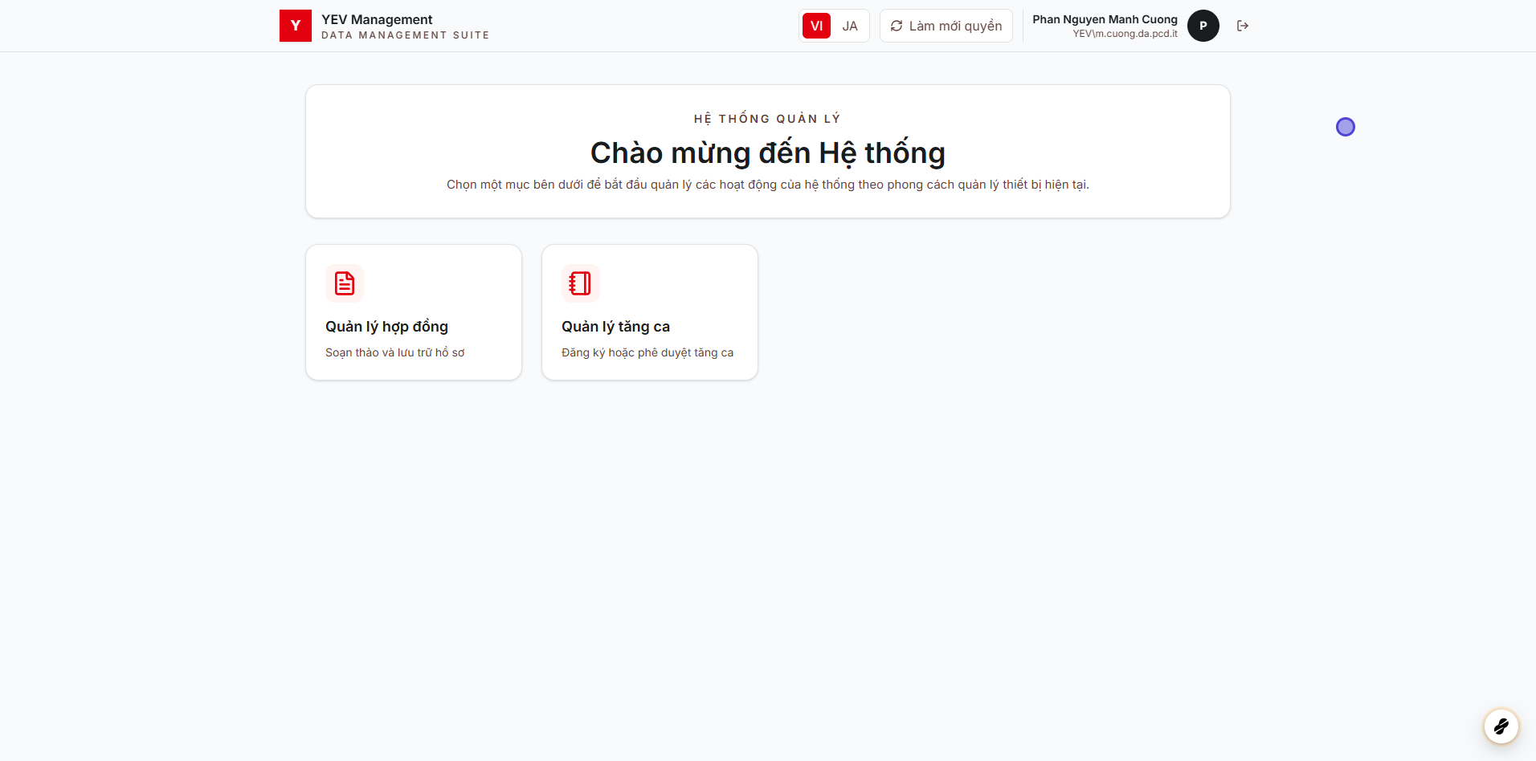
Trang chủ YEV Management
Mở trình duyệt web, vào địa chỉ phần mềm của công ty, đăng nhập bằng tài khoản máy tính công ty (tài khoản Windows) bạn vẫn dùng hằng ngày. Sau khi vào được trang chủ, bấm vào ô “Quản lý tăng ca”.
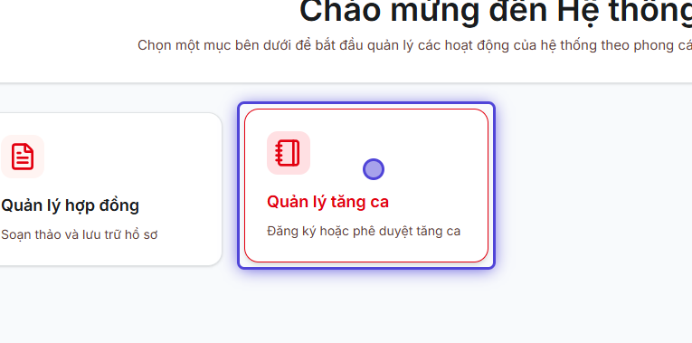
Chọn Quản lý tăng ca
2. Làm quen với menu bên trái
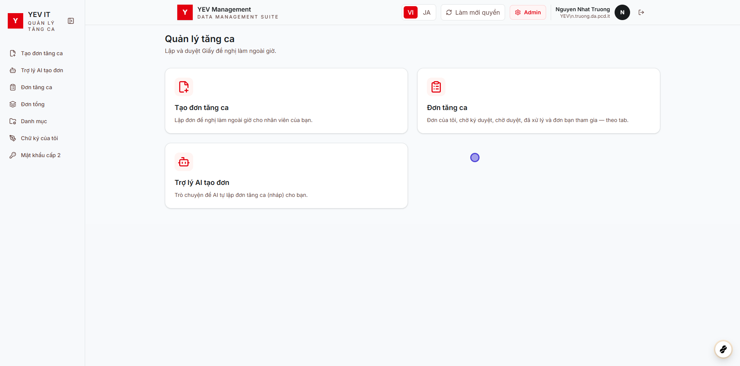
Sidebar OT Manager
Menu bên trái là nơi bạn di chuyển giữa các màn hình. Menu sẽ không hiện đủ hết các mục dưới đây — bạn chỉ thấy những mục phù hợp với công việc của mình:
Mục trong menu | Ai thường thấy | Dùng để làm gì
Tạo đơn tăng ca | Người lập đơn | Mở màn hình lập 1 đơn tăng ca mới
Đơn tăng ca | Hầu như ai cũng thấy | Xem lại các đơn: đơn mình đã tạo / đơn đang chờ mình duyệt / đơn đã xử lý xong
Đơn tổng | Người duyệt cấp cao | Gom nhiều đơn lại để duyệt 1 lần cho nhanh
Danh mục | Quản trị viên | Nơi thiết lập ban đầu — xem Phần II, III
Chữ ký của tôi | Hầu như ai cũng thấy | Đăng ký ảnh chữ ký tay để dùng khi ký duyệt
Mật khẩu cấp 2 | Hầu như ai cũng thấy | Đặt mật khẩu riêng, bắt buộc dùng mỗi lần ký duyệt
Nếu bạn không thấy 1 mục mà đồng nghiệp khác có, đừng lo lắng — có thể công việc của bạn chưa cần đến mục đó, hoặc cần nhờ Quản trị viên cấp thêm quyền.

II. Thiết lập Danh mục tăng ca
(Phần này dành cho Quản trị viên. Nếu bạn chỉ lập đơn hoặc chỉ ký duyệt, có thể bỏ qua và đi thẳng tới Phần IV hoặc Phần V.)
Vào menu Danh mục, bạn sẽ thấy 1 hàng nút bấm ngang phía trên gồm: Bộ phận, Nhóm, Lý do, Trường hợp OT, Chức vụ, Quyền theo Chức vụ, Nhân viên, Cài đặt chung (còn 1 nút nữa tên “Cây duyệt” — nút này được hướng dẫn riêng ở Phần III vì cách dùng khác hẳn các nút còn lại).
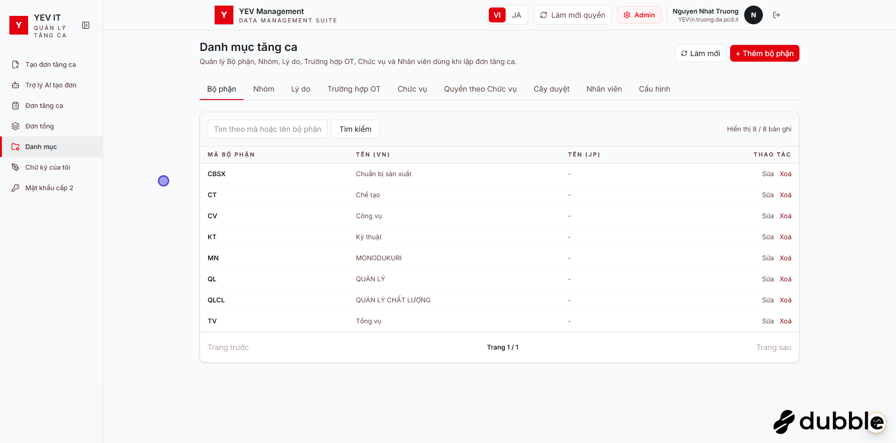
Màn Danh mục tăng ca
Các mục từ 1 đến 5 dưới đây đều làm việc theo đúng 1 cách giống hệt nhau — chỉ cần hiểu 1 lần là dùng được cho cả 5 mục:
- Xem danh sách: mỗi mục là 1 bảng liệt kê, có ô tìm kiếm phía trên để gõ tìm nhanh theo tên.
- Thêm mới: bấm nút “+ Thêm…”, 1 khung nhỏ hiện ra để bạn điền thông tin. Điền xong bấm “Lưu” để ghi lại, hoặc bấm “Huỷ” nếu muốn đóng lại mà không lưu gì cả.
- Sửa: bấm nút “Sửa” trên dòng muốn sửa, khung điền thông tin hiện lại với dữ liệu cũ, sửa xong bấm “Lưu” hoặc “Huỷ” như trên.
- Xoá: bấm nút “Xoá” trên dòng muốn xoá, phần mềm sẽ hỏi lại 1 lần nữa cho chắc chắn trước khi xoá thật — nếu đổi ý, bấm “Huỷ” trong hộp hỏi lại đó. Dòng đã xoá sẽ không hiện ra để chọn nữa, nhưng những đơn tăng ca cũ đã dùng tới dòng đó vẫn xem lại được bình thường, không bị mất dữ liệu.
⚠️ 2 điều dễ nhầm, cần nhớ: 1. Mã không được trùng nhau — mỗi Bộ phận/Nhóm/Lý do/Trường hợp OT/Chức vụ cần 1 mã riêng, không trùng với bất kỳ mã nào đã có từ trước. 2. Xoá xong thì mã đó coi như đã dùng, không đặt lại được nữa — kể cả khi đã xoá 1 dòng, nếu sau này bạn thêm mới và gõ lại đúng mã cũ, phần mềm vẫn báo trùng. Muốn dùng lại tên đó, hãy đặt mã mới hơi khác đi (ví dụ thêm số phía sau).
Mẹo nhỏ: nếu bạn chỉ muốn xem thử màn hình Thêm/Sửa/Xoá trông như thế nào mà chưa muốn thay đổi gì thật, cứ bấm vào để xem rồi bấm “Huỷ” ở bước cuối — sẽ không có gì bị lưu lại hay bị xoá cả.

1. Bộ phận
Thêm mới
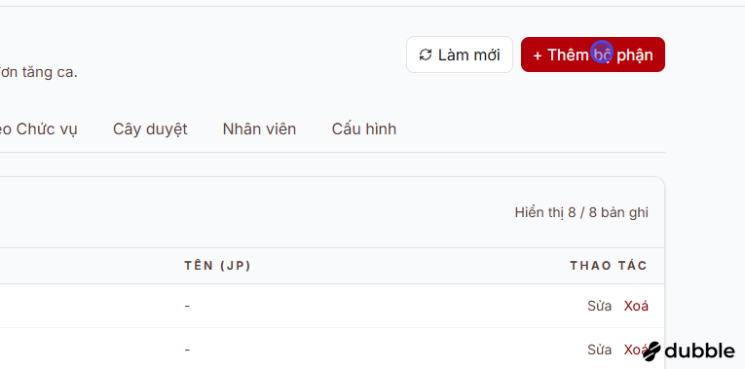
Form thêm Bộ phận
Bấm “+ Thêm bộ phận”, điền:
- Mã Bộ phận — bắt buộc, mỗi Bộ phận cần 1 mã riêng, không được trùng với mã đã dùng trước đó.
- Tên Bộ phận — bắt buộc, tên tiếng Việt sẽ hiển thị khắp nơi trong phần mềm.
- Tên tiếng Nhật — không bắt buộc, chỉ cần điền nếu công ty có dùng tới tiếng Nhật.
Bấm “Lưu” để hoàn tất. Bộ phận là đơn vị lớn nhất trong sơ đồ tổ chức của phần mềm — mỗi Nhóm (xem mục tiếp theo) đều thuộc về 1 Bộ phận, và những người duyệt ở cấp cao nhất (Quản lý, Trưởng xưởng, Giám đốc) cũng được sắp xếp theo từng Bộ phận.
Sửa
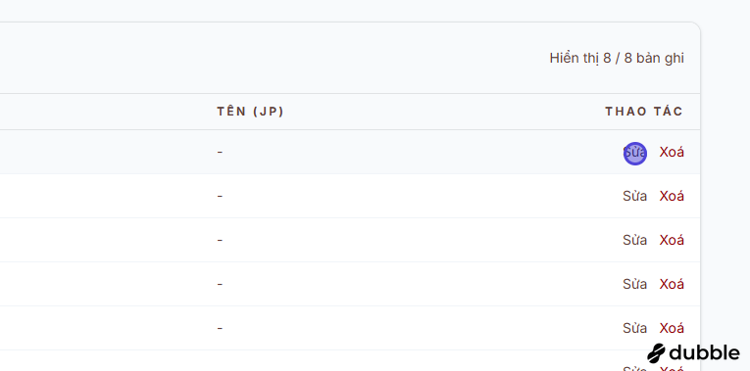
Form sửa Bộ phận
Xoá
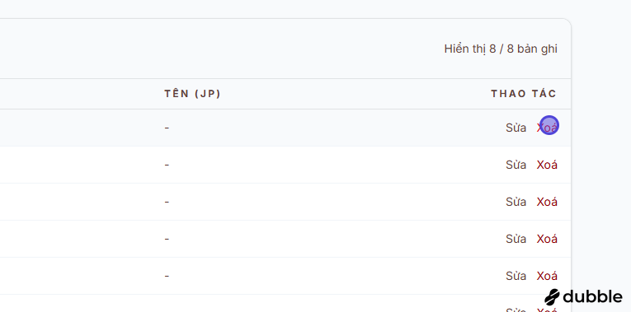
Xác nhận xoá Bộ phận
Nên cân nhắc kỹ trước khi xoá 1 Bộ phận đang có Nhóm hoặc Nhân viên bên trong — hãy chắc chắn Bộ phận đó không còn cần dùng nữa.

2. Nhóm
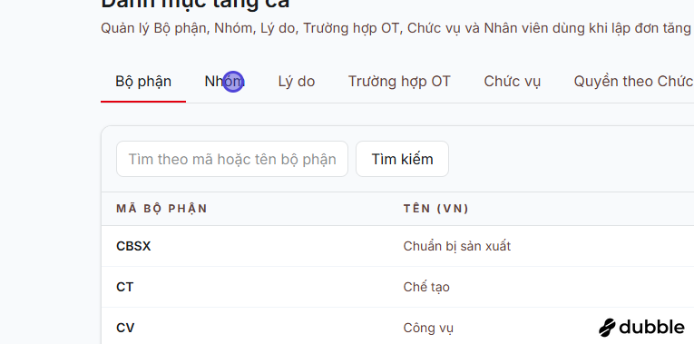
Chuyển sang tab Nhóm
Danh sách Nhóm có thể lọc theo Bộ phận, giúp dễ tìm hơn khi công ty có nhiều Bộ phận, mỗi Bộ phận lại có nhiều Nhóm nhỏ bên trong:
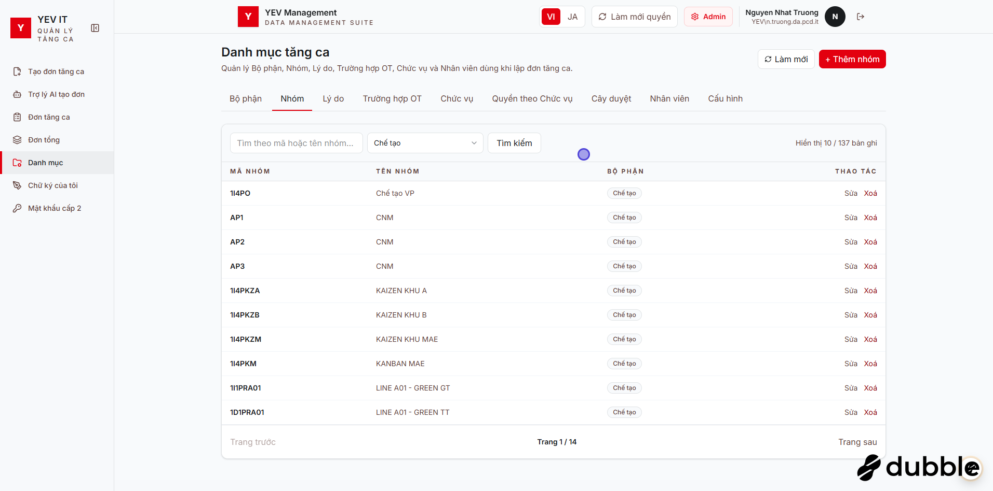
Lọc Nhóm theo Bộ phận
Thêm mới — bấm “+ Thêm nhóm”. Trước tiên phải chọn Bộ phận mà Nhóm này thuộc về, rồi mới điền Mã và Tên Nhóm:
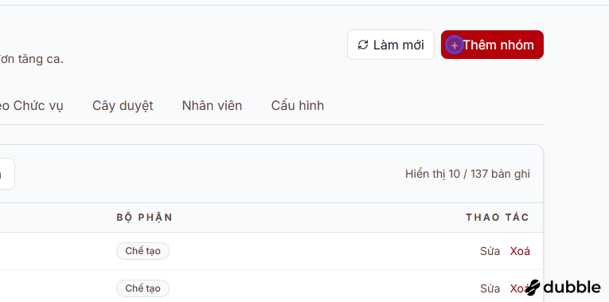
Form thêm Nhóm
Sửa và Xoá làm giống hệt như mục Bộ phận:
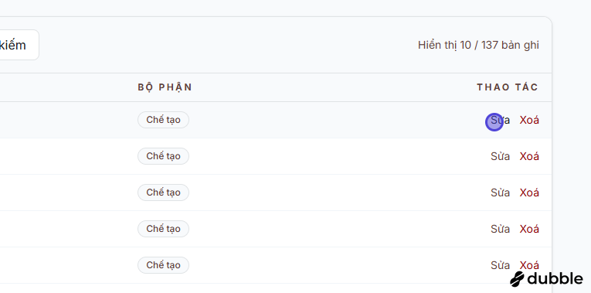
Form sửa Nhóm
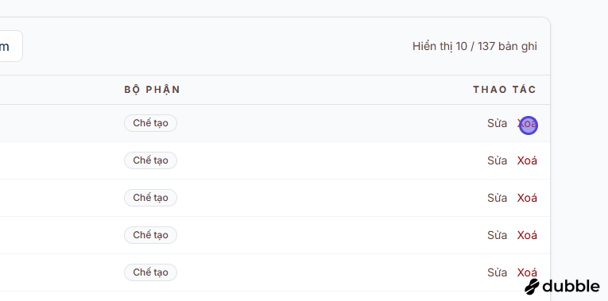
Xác nhận xoá Nhóm
Nhóm là đơn vị nhỏ nhất — mỗi nhân viên thuộc về đúng 1 Nhóm. Điều này khá quan trọng, bạn nên nhớ:
⚠️ Mỗi đơn tăng ca chỉ dành cho nhân viên trong cùng 1 Nhóm — khi lập đơn, người lập đơn sẽ không ghép được nhân viên ở 2 Nhóm khác nhau vào chung 1 đơn. Nếu 2 người ở 2 Nhóm khác nhau cùng tăng ca 1 đợt, phải lập 2 đơn riêng.
- Việc ai duyệt đơn ở những bước đầu tiên (thường là Tổ trưởng, Trưởng nhóm) được sắp xếp riêng cho từng Nhóm, ở Phần III — 2 Nhóm khác nhau hoàn toàn có thể có người duyệt khác nhau.

3. Lý do
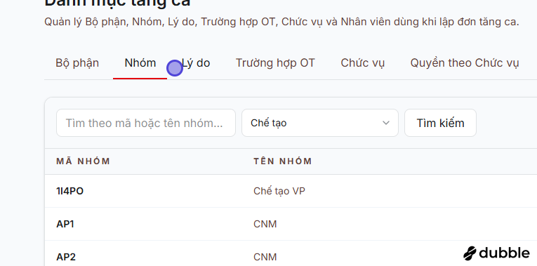
Chuyển sang tab Lý do
Đây là danh sách các lý do tăng ca thường gặp (ví dụ: “Xử lý gấp đơn hàng”, “Bảo trì máy móc định kỳ”, “Kiểm kê cuối tháng”…) để người lập đơn chọn cho nhanh, không phải gõ tay mỗi lần. Mục này chỉ để hiển thị trên đơn, không ảnh hưởng gì tới việc đơn được duyệt như thế nào.
Thêm mới / Sửa / Xoá làm giống hệt mục Bộ phận và Nhóm:
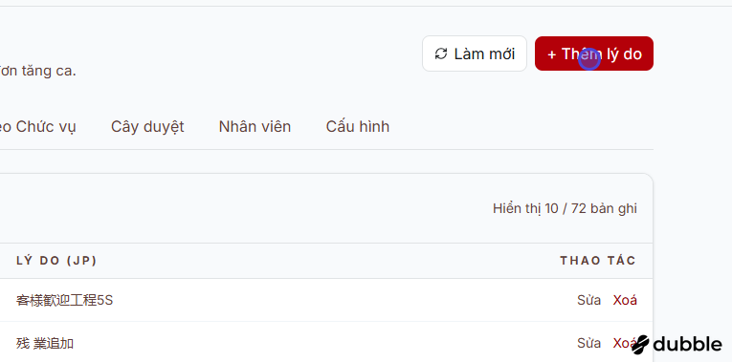
Form thêm Lý do
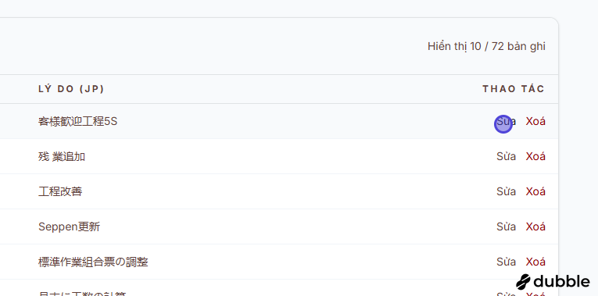
Form sửa Lý do
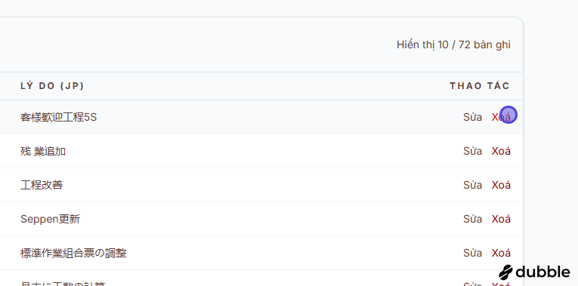
Xác nhận xoá Lý do

4. Trường hợp OT
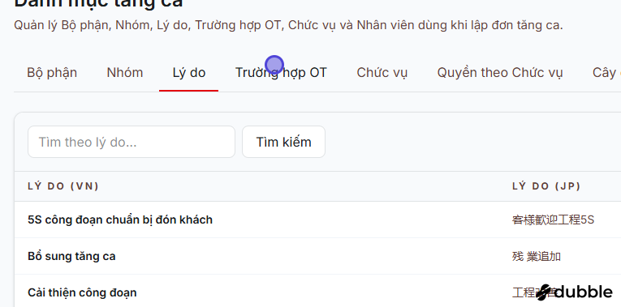
Chuyển sang tab Trường hợp OT
Đây là mục quan trọng nhất trong phần thiết lập — mỗi lần lập đơn, người lập đơn bắt buộc phải chọn 1 “Trường hợp OT” (ví dụ TH1, TH2, TH3…), và lựa chọn này quyết định 2 điều cho cả đơn:
- Đơn cần duyệt tới cấp nào thì được coi là xong — ví dụ tăng ca ngày thường có thể chỉ cần Quản lý duyệt là xong, còn tăng ca ngày lễ/Chủ nhật có thể cần duyệt lên tới Giám đốc. Bảng dưới đây là 1 ví dụ thường gặp để bạn dễ hình dung:
Trường hợp | Ví dụ tình huống | Duyệt xong tới cấp
TH1 | Tăng ca ngày thường | Quản lý (Manager)
TH2 | Tăng ca ngày nghỉ / Chủ nhật / lễ | Trưởng xưởng (Factory Manager)
TH3 | Nhân viên đã tăng ca nhiều trong tháng/năm | Giám đốc (Director)
- (Đây chỉ là ví dụ để dễ hình dung — tên gọi và cấp duyệt thật của từng Trường hợp OT do Quản trị viên tự đặt, có thể khác với ví dụ trên tuỳ theo công ty.)
- Có bắt buộc phải ký tên hay không — nếu bật “Yêu cầu chữ ký”, người duyệt ở những bước cần ký sẽ phải có sẵn ảnh chữ ký đã đăng ký trước (xem Phần V, mục 1), nếu chưa đăng ký thì sẽ không duyệt được:
- 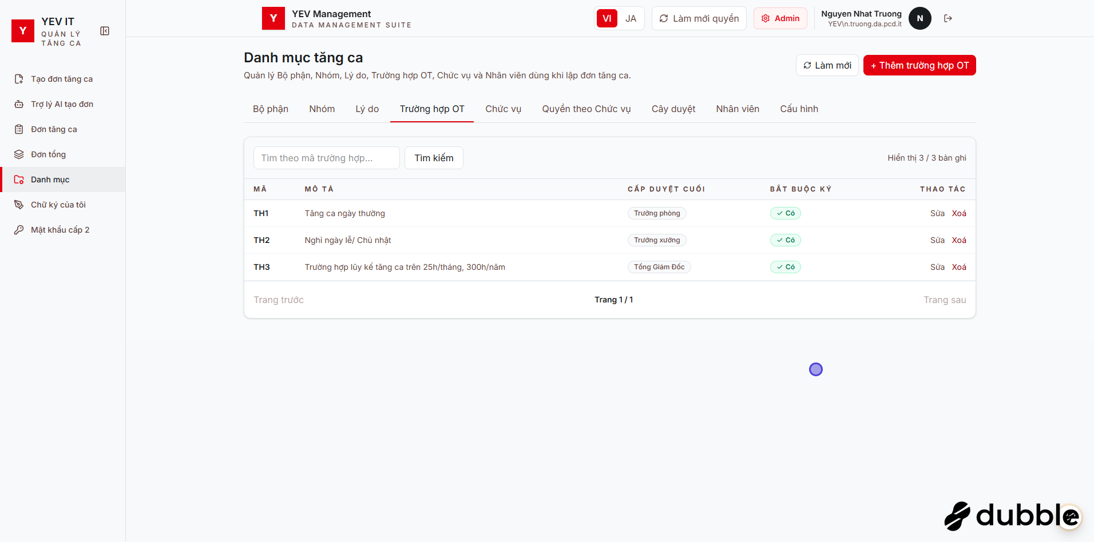
- Bật/tắt yêu cầu chữ ký
Thêm mới — điền Mã, Mô tả, chọn cấp duyệt xong và bật/tắt yêu cầu chữ ký như trên:
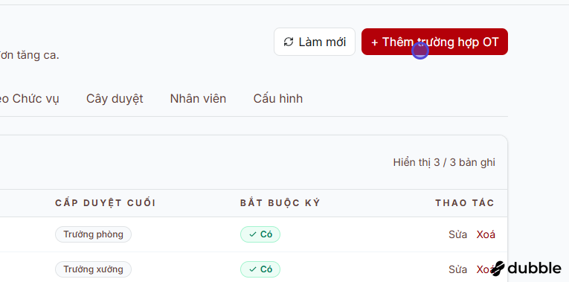
Form thêm Trường hợp OT

5. Chức vụ
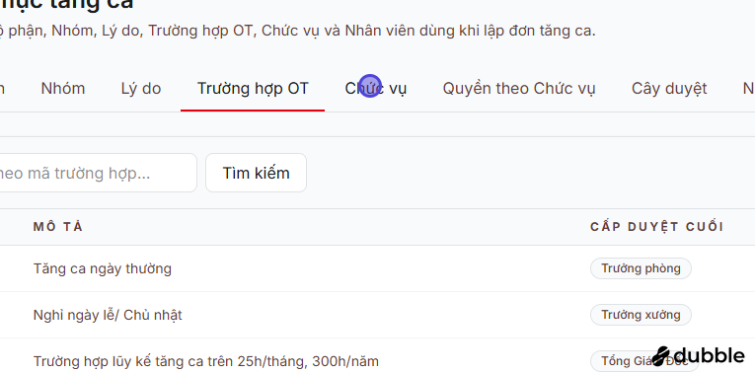
Chuyển sang tab Chức vụ
Có ô tìm kiếm riêng để tìm nhanh khi danh sách dài:
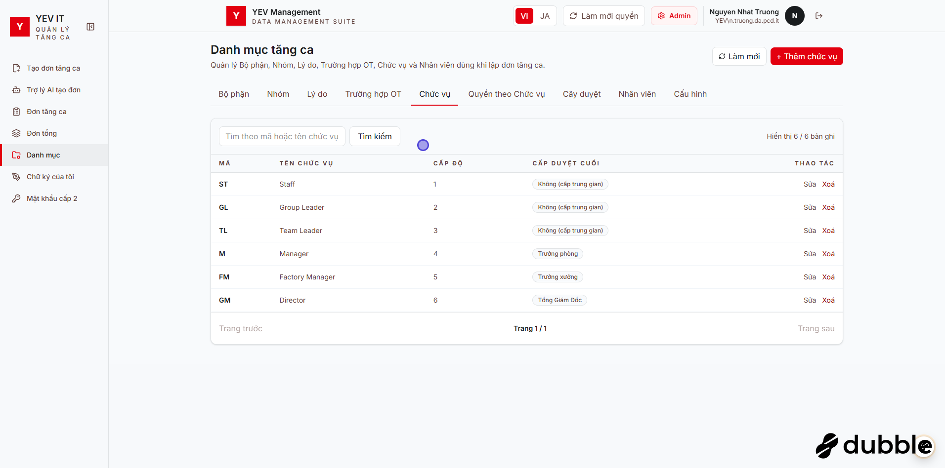
Tìm kiếm Chức vụ
Phần mềm dùng sẵn 6 Chức vụ để sắp xếp việc ký duyệt, chia làm 2 nhóm:
Chức vụ | Loại | Ai duyệt trong phạm vi nào
Staff (Nhân viên) | Duyệt bước đầu | Trong Nhóm
Group Leader (Tổ trưởng) | Duyệt bước đầu | Trong Nhóm
Team Leader (Trưởng nhóm) | Duyệt bước đầu | Trong Nhóm
Manager (Quản lý) | Duyệt bước cuối | Trong Bộ phận
Factory Manager (Trưởng xưởng) | Duyệt bước cuối | Toàn công ty
Director (Giám đốc) | Duyệt bước cuối | Toàn công ty
⚠️ Lưu ý: phần mềm chỉ cho phép có đúng 1 Chức vụ giữ vai trò “Quản lý”, đúng 1 Chức vụ giữ vai trò “Trưởng xưởng”, và đúng 1 Chức vụ giữ vai trò “Giám đốc” — không thêm được Chức vụ thứ hai cũng đóng vai trò duyệt cấp cuối giống vậy. (Nhiều nhân viên khác nhau vẫn có thể cùng giữ 1 trong 3 Chức vụ này — ví dụ mỗi Bộ phận có 1 người giữ Chức vụ “Quản lý” riêng.)
Thêm mới / Sửa / Xoá:
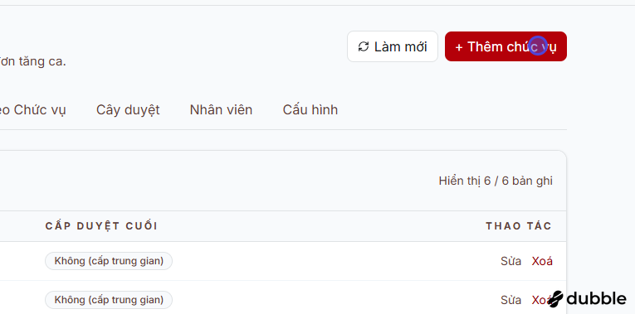
Form thêm Chức vụ
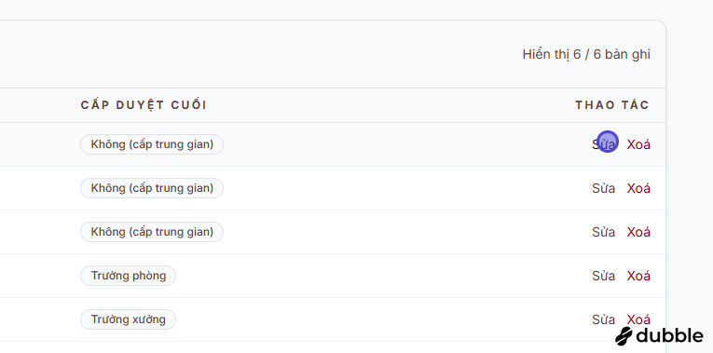
Form sửa Chức vụ
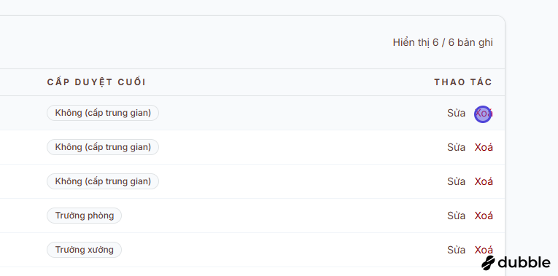
Xác nhận xoá Chức vụ

6. Quyền theo Chức vụ
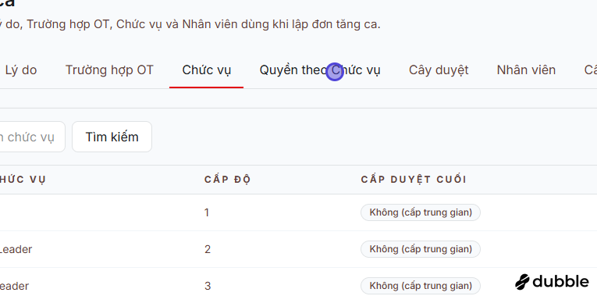
Chuyển sang tab Quyền theo Chức vụ
Mục này quyết định mỗi Chức vụ được phép làm gì trong phần mềm. Điểm hay của mục này: bạn không cần cấp quyền riêng cho từng người — chỉ cần cấu hình 1 lần cho 1 Chức vụ, thì mọi nhân viên đang giữ Chức vụ đó sẽ tự động có đúng những quyền này ngay lập tức.
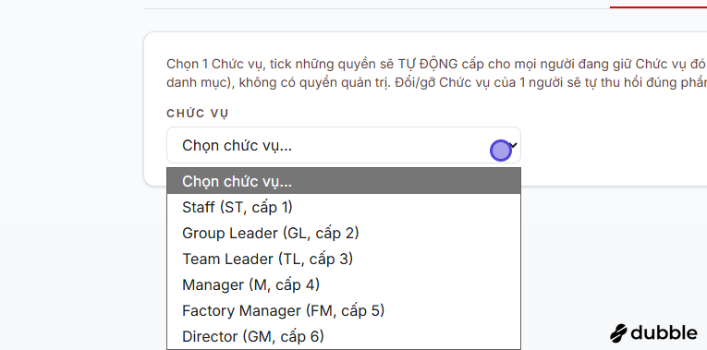
Chọn Chức vụ để cấu hình quyền
Chọn 1 Chức vụ ở ô trên cùng, rồi tick chọn những việc muốn cho phép Chức vụ đó làm. Các việc có thể cho phép gồm:
- Lập đơn tăng ca
- Duyệt đơn tăng ca
- Loại 1 nhân viên khỏi đơn đang lập
- Xem và đăng ký chữ ký cá nhân
- Đặt mật khẩu cấp 2
- Xem (không sửa) các danh mục: Bộ phận, Nhóm, Trường hợp OT, Lý do, Nhân viên, Chức vụ
Ví dụ cách làm thường gặp: với Staff/Tổ trưởng/Trưởng nhóm — tick “Lập đơn” và “Xem/đăng ký chữ ký” (để họ tự lập đơn và tự ký nếu cần); với Quản lý/Trưởng xưởng/Giám đốc — tick “Duyệt đơn” và “Xem/đăng ký chữ ký” (thường các cấp này chỉ duyệt, không tự lập đơn).
Nếu sau này đổi Chức vụ của 1 nhân viên, các quyền cũ của họ sẽ tự động được thu lại và thay bằng quyền của Chức vụ mới — bạn không cần làm gì thêm.

7. Nhân viên & thêm hàng loạt từ Excel
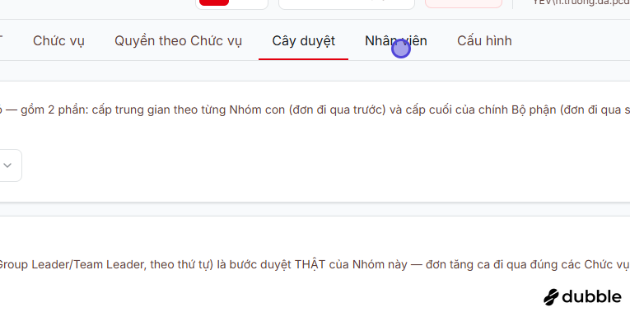
Chuyển sang tab Nhân viên
Mỗi nhân viên cần được điền đủ 3 thông tin sau, thiếu 1 trong 3 thì nhân viên đó sẽ không dùng phần mềm được đúng cách dù đã đăng nhập:
- Nhóm — nhân viên thuộc Nhóm nào.
- Chức vụ — nhân viên giữ Chức vụ gì (xem Phần II, mục 5), từ đó quyết định họ được làm gì và có phải duyệt đơn ở bước nào không.
- Tài khoản đăng nhập — tài khoản Windows dùng để đăng nhập vào phần mềm phải khớp với đúng dòng Nhân viên này thì mới hoạt động đúng.
Trong bảng danh sách còn có cột hiển thị số giờ tăng ca lũy kế của mỗi người trong tháng và trong năm — nếu ai vượt mức cảnh báo đã cài đặt ở Phần II, mục 8, dòng đó sẽ được tô màu nổi bật để dễ nhận ra.
Thêm mới:
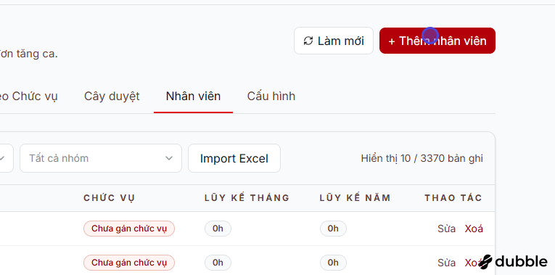
Form thêm Nhân viên
Sửa / Xoá:
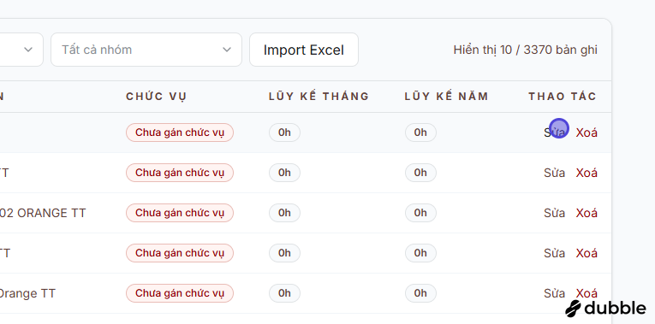
Form sửa Nhân viên
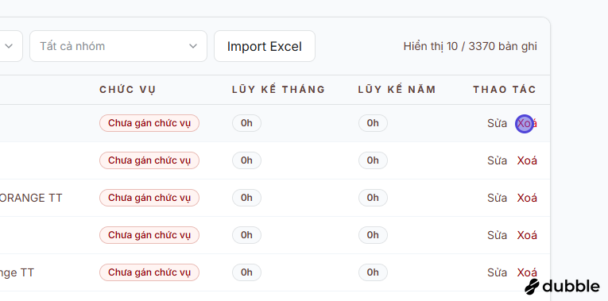
Xác nhận xoá Nhân viên
Thêm nhiều nhân viên cùng lúc bằng Excel — dùng khi cần thêm rất nhiều người, đỡ phải nhập tay từng dòng:
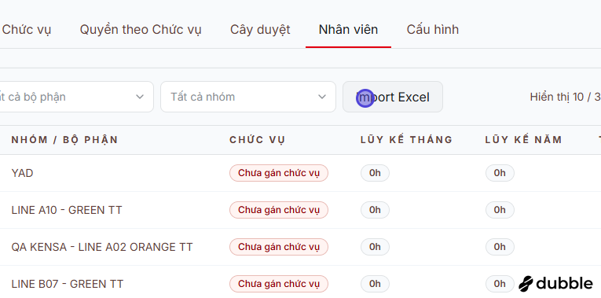
Nút Import Excel
Bấm vào, 1 hộp thoại hiện lên để bạn chọn file Excel từ máy tính:
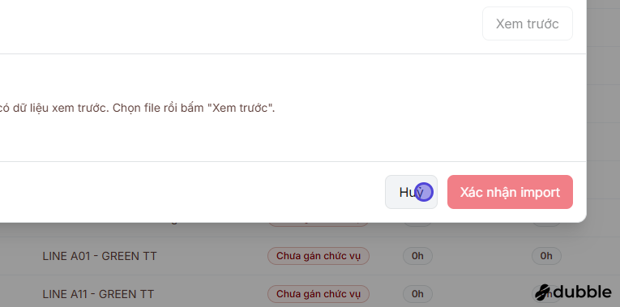
Hộp thoại Import Excel
Chọn file Excel theo đúng mẫu, phần mềm sẽ hiện trước danh sách sẽ được thêm để bạn kiểm tra lại, sau đó mới bấm xác nhận để lưu thật.
Số giờ tăng ca lũy kế của nhân viên chỉ Quản trị viên mới chỉnh được, qua đúng màn Sửa nhân viên này — không có màn nào để tự chỉnh lũy kế của chính mình.

8. Cài đặt chung
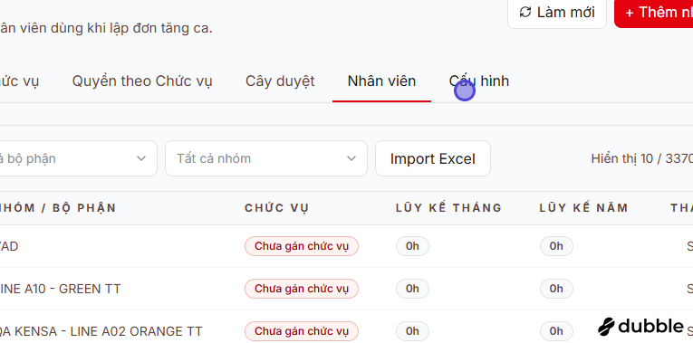
Chuyển sang tab Cấu hình
Mục này chứa vài con số dùng chung cho toàn công ty, thường chỉ cần đặt 1 lần lúc mới bắt đầu dùng phần mềm rồi để nguyên:
Cài đặt | Ý nghĩa | Giá trị gợi ý
Số giờ tối thiểu để được tính phiếu ăn | Tăng ca đủ số giờ này trở lên thì được tính có ăn 1 bữa | 2,5 giờ
Mức cảnh báo lũy kế theo tháng | Khi 1 người tăng ca nhiều hơn mức này trong 1 tháng, phần mềm sẽ cảnh báo | 25 giờ
Mức cảnh báo lũy kế theo năm | Tương tự nhưng tính theo cả năm | 300 giờ
Giờ gom Đơn tổng tự động | Mỗi ngày, tới giờ này phần mềm sẽ tự gom các đơn đang chờ Quản lý duyệt lại thành 1 lần duyệt | 15:00

III. Thiết lập đường đi duyệt đơn (Cây duyệt)
(Dành cho Quản trị viên, hoặc người được Quản trị viên giao riêng phụ trách 1 Bộ phận/Nhóm.)
Đây là nơi bạn quyết định: 1 đơn tăng ca của Nhóm/Bộ phận nào đó sẽ phải qua tay những ai trước khi được coi là xong. Đây là bước bắt buộc phải làm trước, nếu bỏ qua thì sau này nhân viên lập đơn xong sẽ không có ai nhận để duyệt tiếp. Vào Danh mục → Cây duyệt.
Mỗi đơn sẽ đi qua 2 chặng nối tiếp nhau, đi hết chặng trước rồi mới sang chặng sau:
- Chặng đầu (theo Nhóm) — người duyệt là Staff, Tổ trưởng hoặc Trưởng nhóm, sắp xếp riêng cho từng Nhóm.
- Chặng cuối (theo Bộ phận) — người duyệt là Quản lý, Trưởng xưởng hoặc Giám đốc, sắp xếp riêng cho từng Bộ phận (dùng chung cho mọi Nhóm nhỏ bên trong Bộ phận đó).
Tuỳ Trường hợp OT của đơn (Phần II, mục 4), đơn có thể dừng lại sớm mà không cần đi hết cả 2 chặng.
⚠️ Chức vụ cao hơn không tự động duyệt thay cho chức vụ thấp hơn. Ví dụ: nếu Giám đốc chưa được xếp vào đúng bước nào đó, Giám đốc sẽ không duyệt thay được cho Quản lý ở bước đó chỉ vì chức vụ cao hơn — mỗi bước phải được xếp rõ ràng ai duyệt thì người đó (đúng Chức vụ đó) mới duyệt được.
Bước 1 — Chọn Bộ phận cần thiết lập
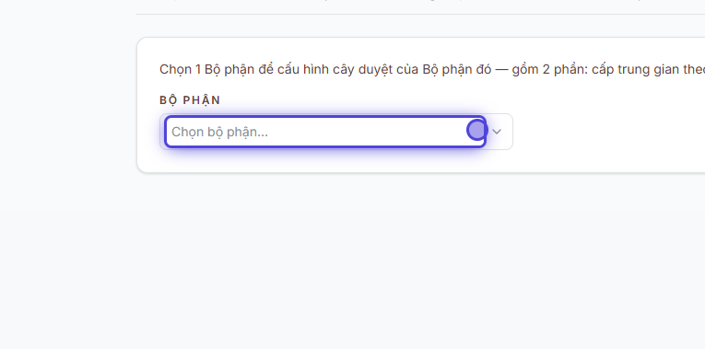
Chọn Bộ phận
Ô chọn Bộ phận/Nhóm cho phép gõ để tìm nhanh, rất tiện khi công ty có nhiều Bộ phận/Nhóm.
Bước 2 — Sắp xếp chặng đầu (theo Nhóm): chọn 1 Nhóm nhỏ bên trong Bộ phận vừa chọn.
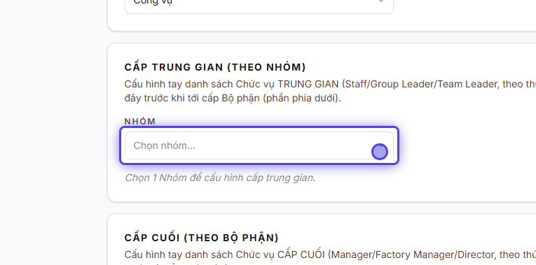
Chọn Nhóm
Chọn 1 Chức vụ muốn thêm vào rồi bấm “Thêm bước”. Làm lặp lại để xếp đủ các Chức vụ cần duyệt theo đúng thứ tự bạn muốn (không bắt buộc phải dùng đủ cả 3 Chức vụ — có thể bỏ bớt nếu Nhóm không cần):
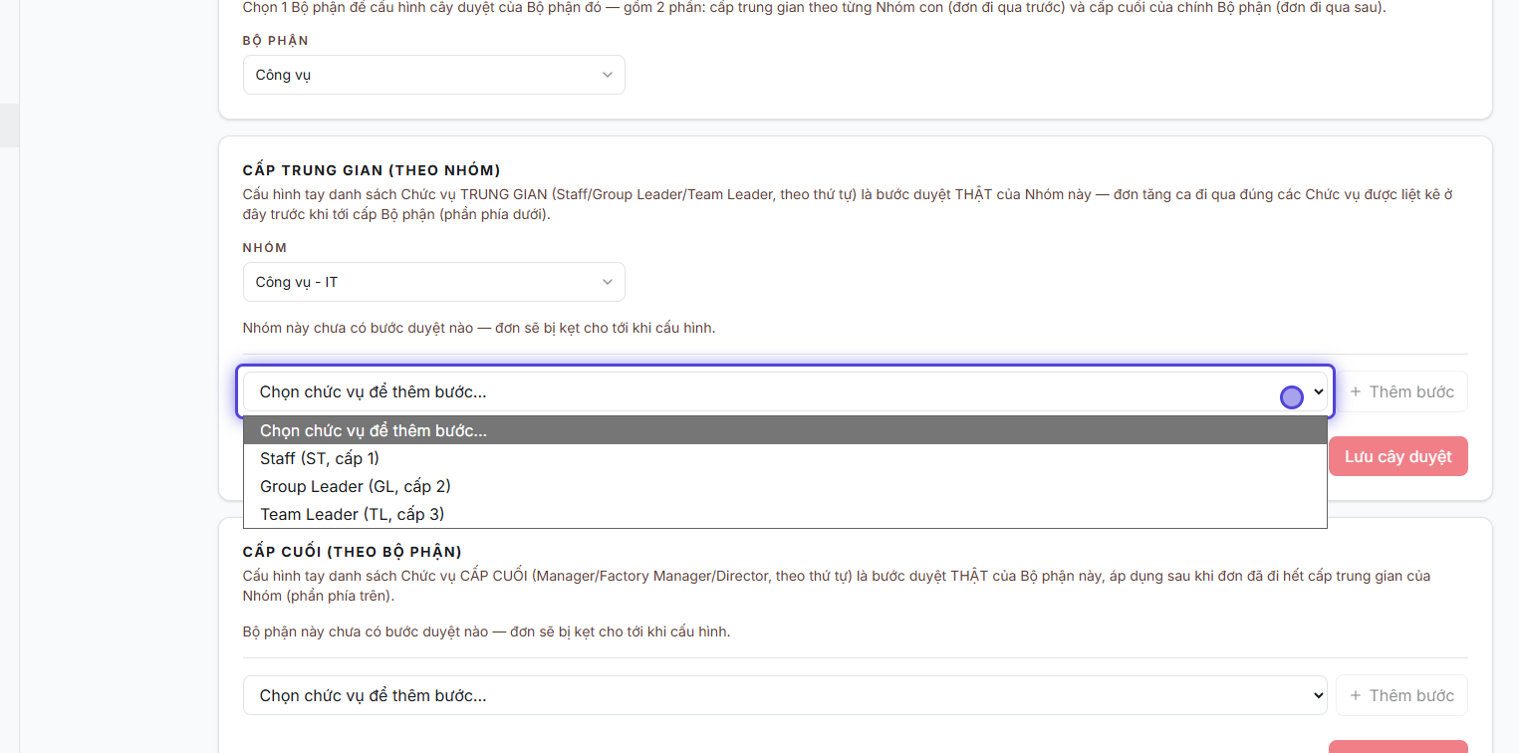
Chọn Chức vụ cho bước mới
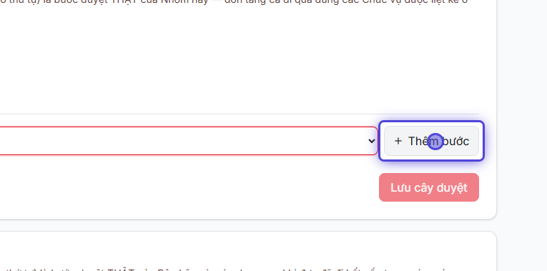
Bấm Thêm bước
Sau khi thêm xong, bạn có thể kéo-thả để đổi thứ tự các bước (giữ chuột vào tay cầm ở đầu mỗi dòng rồi kéo lên/xuống) — thứ tự trên màn hình chính là thứ tự duyệt thật. Mỗi bước còn có 2 lựa chọn cần quyết định:
- “Chỉ xác nhận” hoặc “Bắt buộc ký” — chọn “Bắt buộc ký” nếu người duyệt bước này cần có chữ ký đã đăng ký; chọn “Chỉ xác nhận” nếu chỉ cần bấm nút Duyệt, không cần ký. Với chặng theo Nhóm, chỉ được chọn tối đa 2 bước là “Bắt buộc ký”.
- 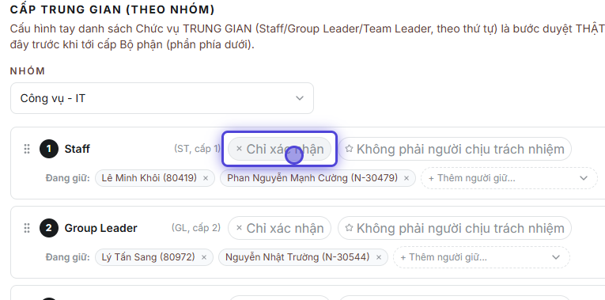
- Bật Chỉ xác nhận / Bắt buộc ký
- “Người chịu trách nhiệm” — nếu muốn, đánh dấu 1 bước là người chịu trách nhiệm chính của Nhóm (chỉ chọn được 1 bước, có thể để trống nếu không cần):
- 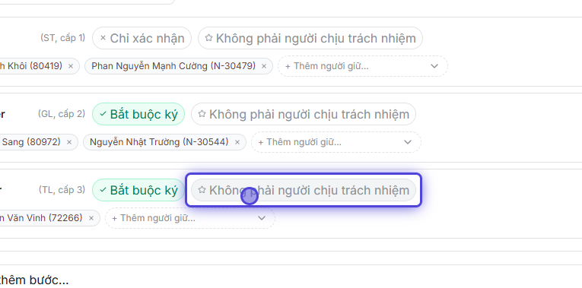
- Bỏ đánh dấu người chịu trách nhiệm
Ngoài ra còn có ô “Người phụ trách” — nếu bạn là Quản trị viên, bạn có thể chọn 1 hoặc vài nhân viên trong Nhóm này để họ tự vào chỉnh sửa lại phần này sau này, không cần nhờ bạn làm mỗi lần (xem thêm ở Phụ lục B). Ô này chỉ Quản trị viên nhìn thấy.
Xong phần Nhóm, bấm “Lưu cây duyệt”:
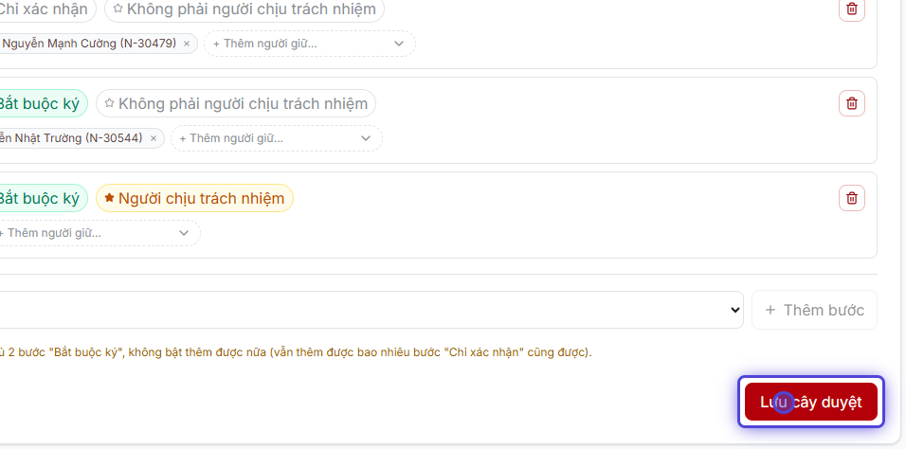
Lưu cây duyệt Nhóm
Bước 3 — Sắp xếp chặng cuối (theo Bộ phận): ngay bên dưới, thêm tiếp các bước Quản lý → Trưởng xưởng → Giám đốc theo đúng thứ tự cần duyệt (không cần chọn lại Bộ phận, dùng chung với Bước 1):
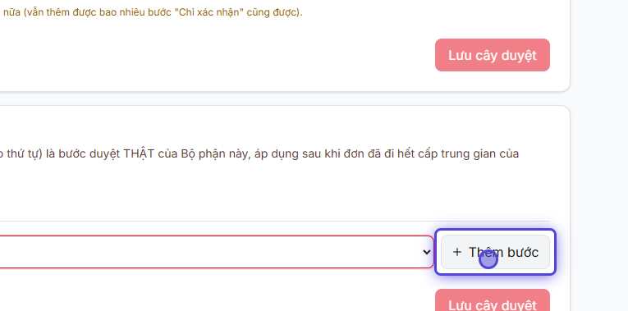
Thêm bước cấp Bộ phận
Bấm “Lưu cây duyệt” thêm lần nữa để lưu phần này:
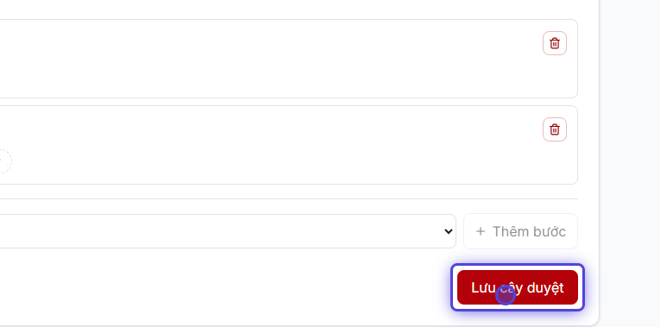
Lưu cây duyệt Bộ phận
Lưu ý quan trọng: nếu 1 Nhóm hoặc Bộ phận chưa được sắp xếp bước duyệt nào, đơn của họ sẽ bị kẹt mãi mãi ở đó, không ai duyệt tiếp được. Vì vậy, hãy sắp xếp xong phần này trước khi để nhân viên của Nhóm/Bộ phận đó bắt đầu lập đơn.

IV. Lập và quản lý đơn tăng ca
(Dành cho người được phép lập đơn tăng ca.)

1. Lập đơn tăng ca mới
Bước 1 — Mở màn hình lập đơn
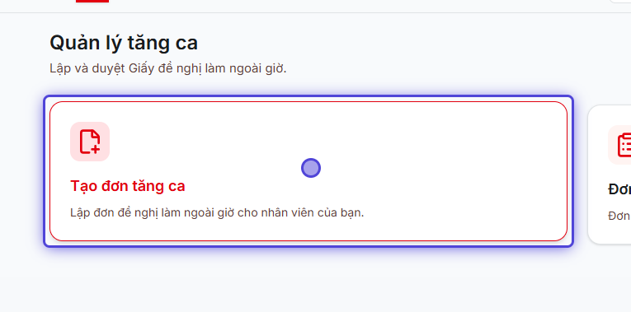
Vào Tạo đơn tăng ca
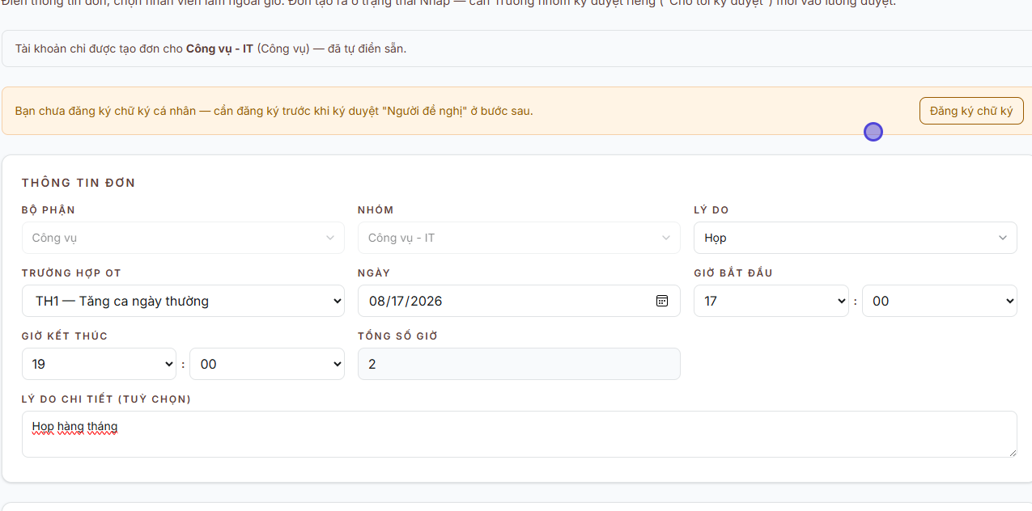
Form Tạo đơn tăng ca
Màn hình có 3 phần, điền lần lượt từ trên xuống:
1. Thông tin chung — Bộ phận và Nhóm (nếu bạn chỉ thuộc 1 Nhóm duy nhất, 2 ô này sẽ tự điền sẵn), Lý do, Trường hợp OT, Ngày tăng ca, và khung Giờ bắt đầu — Giờ kết thúc chung cho cả đơn.
⚠️ Cần nhớ về giờ: đây là khung giờ tối đa cho cả đơn. Giờ bắt đầu của mọi nhân viên trong đơn đều lấy theo đúng giờ bắt đầu chung này, không sửa riêng từng người được. Giờ kết thúc thì mỗi người có thể khác nhau (điền ở bước 2 dưới đây), nhưng không được muộn hơn giờ kết thúc chung đã chọn ở đây.
2. Danh sách nhân viên — tick chọn những nhân viên tham gia đợt tăng ca này. Danh sách chỉ hiện nhân viên cùng Nhóm với đơn đang lập — không chọn được người ở Nhóm khác. Bên cạnh tên mỗi người có hiển thị sẵn số giờ tăng ca lũy kế hiện tại (tháng/năm) để bạn tham khảo trước khi gửi đơn — nếu ai đó sắp vượt mức cảnh báo, nên cân nhắc chọn lại Trường hợp OT cho phù hợp. Với từng người đã chọn, bạn có thể sửa riêng Giờ kết thúc nếu người đó về sớm hơn giờ chung.
3. Phát sinh khác (không bắt buộc) — nếu có, tick “Ăn”/“Xe đưa đón”/“Dùng phòng photo”. Khi tick “Ăn”, màn hình hiện thêm 3 ô để nhập số lượng phiếu ăn (phiếu chính, phiếu phụ, sữa) cho cả đơn.
Bước 2 — Gửi đơn
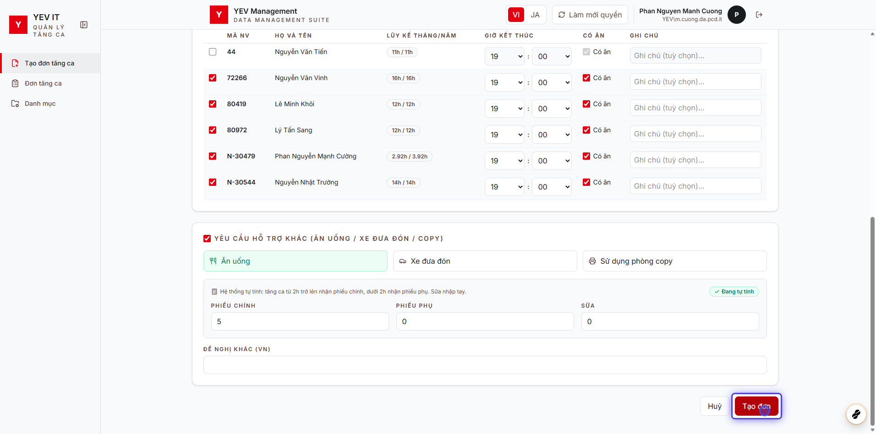
Bấm Tạo đơn
Bấm “Tạo đơn”. Đơn sẽ được gửi đi ngay để chờ người có trách nhiệm duyệt — không có bước “lưu tạm” riêng, nên hãy kiểm tra kỹ thông tin trước khi bấm. Sau khi bấm, màn hình sẽ chuyển sang trang xem Chi tiết đơn vừa gửi.

2. Xem lại và sửa đơn
Xem danh sách đơn của mình
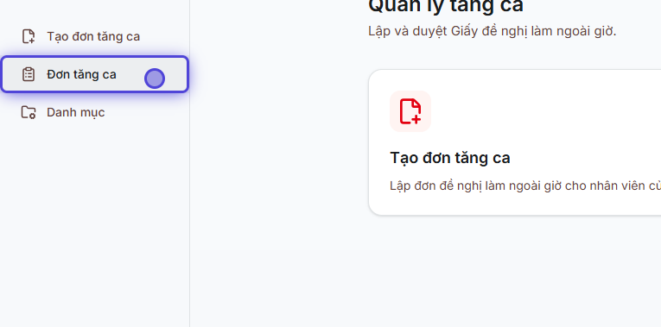
Vào Đơn tăng ca
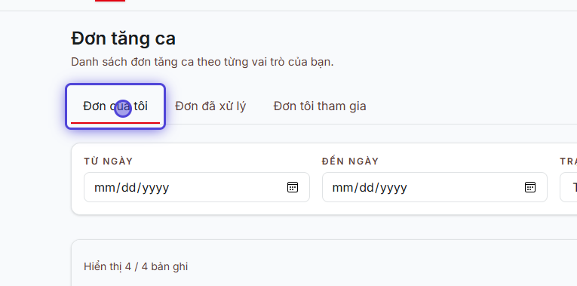
Tab Đơn của tôi
Màn hình “Đơn tăng ca” có nhiều thẻ (tab) để xem đơn theo từng góc khác nhau — thẻ nào bạn thấy tuỳ theo công việc của bạn:
Thẻ | Xem gì
Đơn của tôi | Những đơn do chính bạn lập
Chờ tôi duyệt | Những đơn đang chờ bạn duyệt — xem thêm ở Phần V, mục 2
Đơn đã xử lý | Những đơn bạn đã từng ký/duyệt/từ chối trước đó
Đơn tôi tham gia | Những đơn có tên bạn trong danh sách tăng ca, dù bạn không lập/không duyệt
Ở thẻ “Đơn của tôi”, mỗi dòng có 1 nhãn màu cho biết trạng thái đơn, và 1 cột tóm tắt xem đơn đã được ai duyệt tới đâu rồi. Bạn có thể lọc nhanh theo trạng thái, ví dụ “Đang chờ duyệt”:
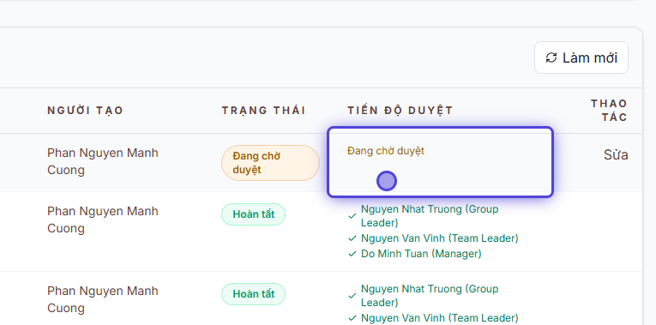
Lọc theo trạng thái Đang chờ duyệt
Bấm vào 1 dòng để xem chi tiết đơn đó:
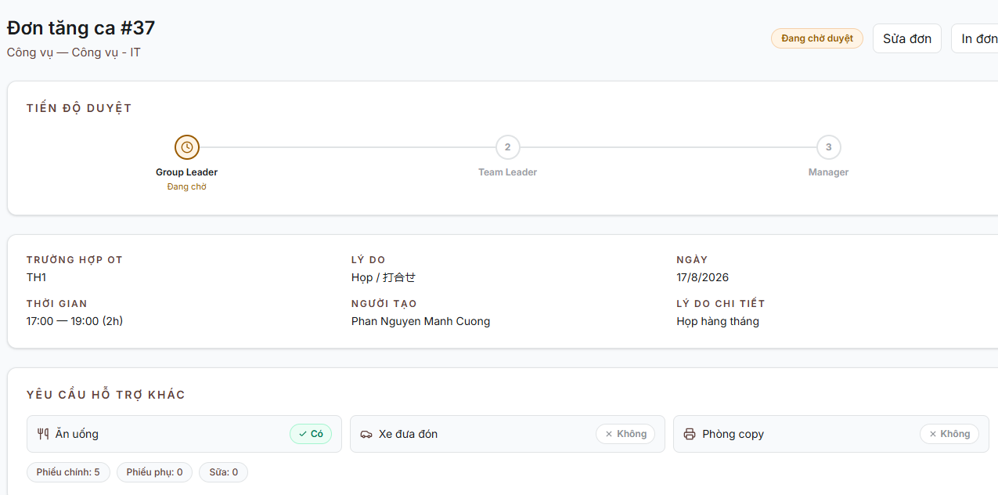
Chi tiết đơn
Sửa đơn — nút này chỉ hiện khi đơn còn chưa duyệt xong hết, và chỉ đúng người đã tạo ra đơn đó mới thấy và sửa được — kể cả người duyệt hay Quản trị viên cũng không sửa hộ được:
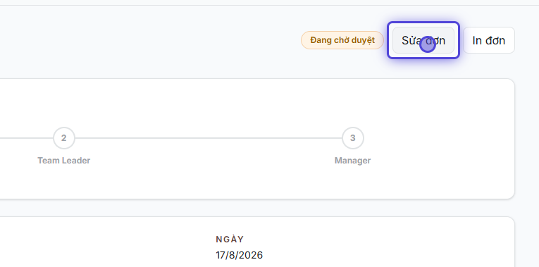
Bấm Sửa đơn
Trong màn Sửa đơn, bạn chỉ sửa được Giờ kết thúc của từng người — mọi thông tin khác đã điền lúc lập đơn đều không sửa được nữa:
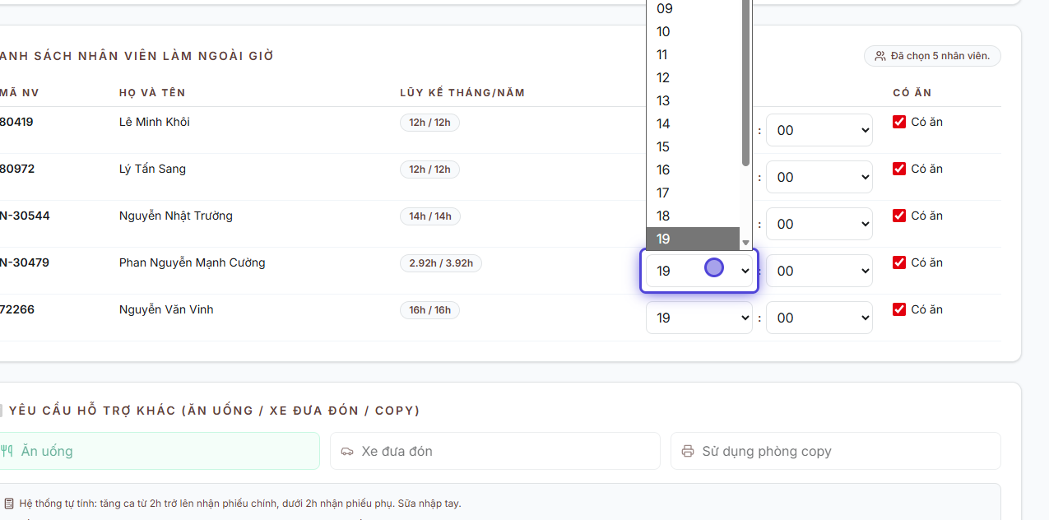
Chỉnh Giờ kết thúc
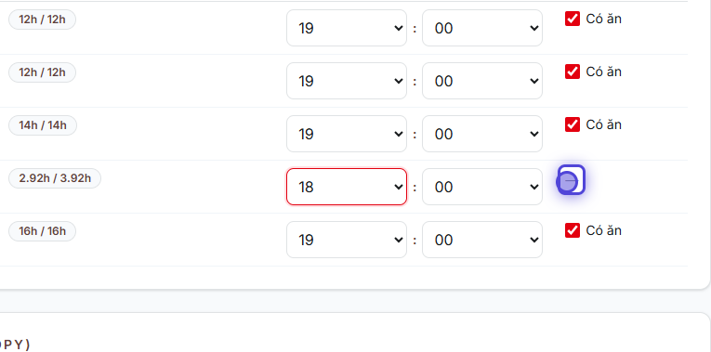
Điều chỉnh giá trị giờ
Sửa xong, bấm “Lưu thay đổi”:
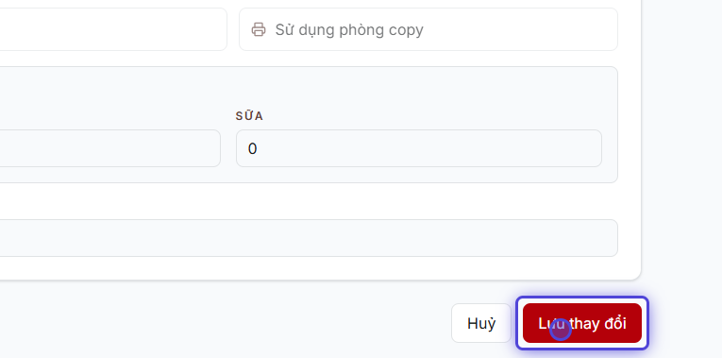
Lưu thay đổi
Khi đơn đã được duyệt xong tới cấp cuối cùng, nút “Sửa” sẽ biến mất hẳn — không ai sửa lại được nữa, kể cả Quản trị viên. Nếu cần thay đổi, chỉ còn cách chờ đơn bị Từ chối (nếu còn đang chờ duyệt) rồi lập lại đơn mới. Nếu chỉ muốn bớt 1 người khỏi danh sách (không phải sửa giờ), dùng nút “Loại khỏi đơn” ở trang Chi tiết đơn — xem mục 3 ngay dưới đây.
In đơn — nút này luôn hiện, ở bất kỳ trạng thái nào của đơn, để bạn có thể xem hoặc in ra giấy bất cứ lúc nào cần. Những cấp nào chưa duyệt tới thì ô chữ ký của họ trên bản in sẽ để trống.

3. Loại 1 người ra khỏi đơn
Nếu 1 người trong đơn không thể tham gia tăng ca nữa (ví dụ xin nghỉ đột xuất), bạn không cần huỷ hay lập lại cả đơn — chỉ cần loại đúng người đó ra khỏi đơn.
Vào trang Chi tiết đơn (giống bước ở mục 2 phía trên), tìm tên người cần loại trong bảng danh sách nhân viên, ở cột cuối cùng bấm vào biểu tượng “Loại khỏi đơn” (hình người có dấu X) ngay trên dòng của người đó:
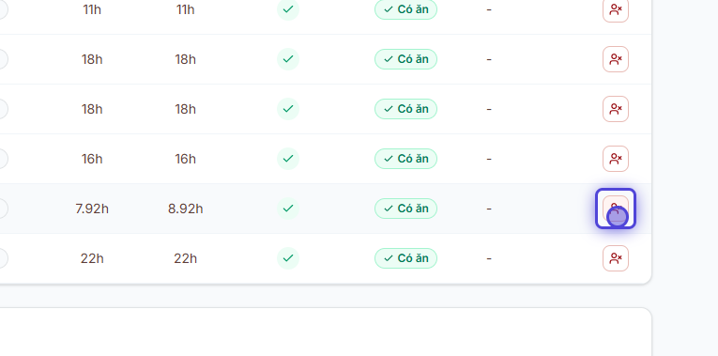
Nút Loại khỏi đơn trên từng dòng nhân viên
1 hộp thoại hiện lên, bắt buộc gõ lý do loại trước khi xác nhận:
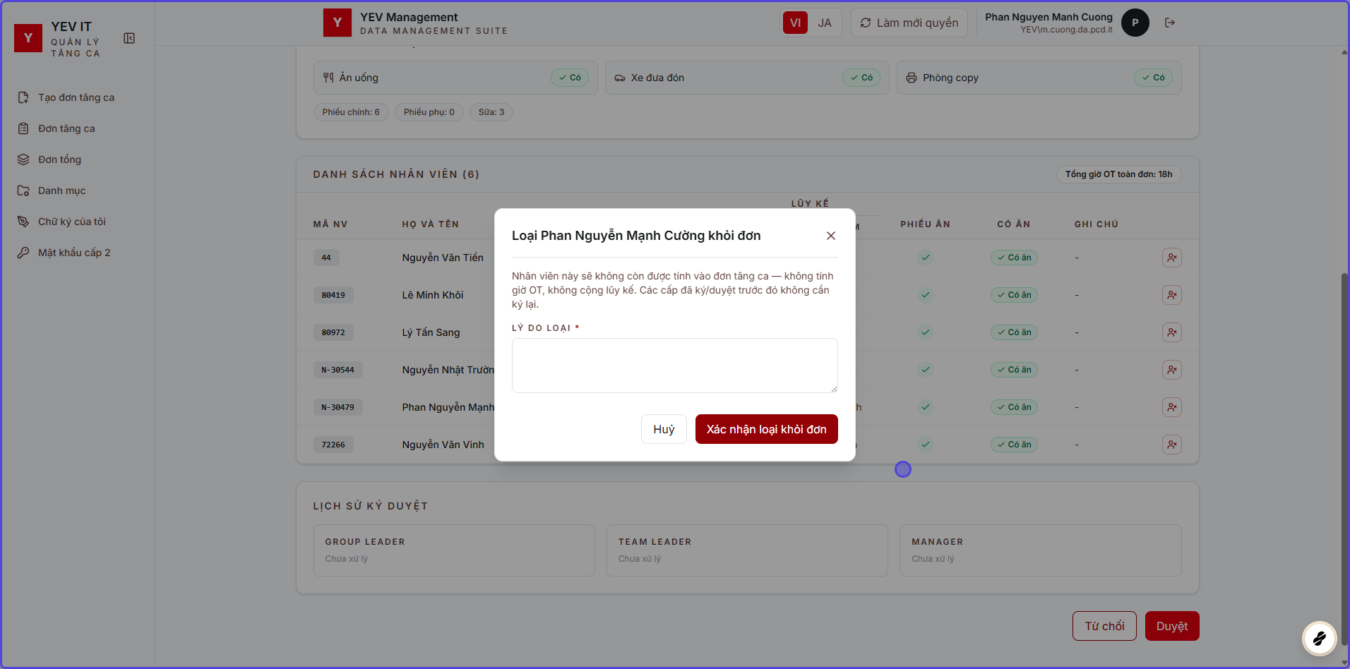
Hộp thoại Loại khỏi đơn
Gõ lý do xong, bấm “Xác nhận loại khỏi đơn” để hoàn tất, hoặc bấm “Huỷ” nếu đổi ý.
⚠️ Cần nhớ: - Người bị loại không bị xoá tên khỏi lịch sử đơn — vẫn xem lại được là họ từng có trong đơn, chỉ là không còn tính giờ và lũy kế tăng ca cho đợt này nữa. - Đây là thao tác khác với nút “Sửa đơn” ở mục 2 phía trên — nút Sửa chỉ chỉnh được giờ kết thúc, không thêm/bớt được người. Muốn bớt người, luôn dùng nút “Loại khỏi đơn” này. - Người đã bị loại không thêm lại được vào đúng đơn đó nữa — nếu cần, phải lập 1 đơn mới cho người đó.

V. Ký duyệt đơn tăng ca
(Dành cho người được phép duyệt đơn — có thể là Tổ trưởng, Trưởng nhóm, Quản lý, Trưởng xưởng hoặc Giám đốc, tuỳ vị trí của bạn trong Cây duyệt.)

1. Chuẩn bị trước khi ký: Chữ ký & Mật khẩu cấp 2
Trước khi có thể ký hoặc duyệt bất kỳ đơn nào, bạn cần chuẩn bị đủ 2 thứ dưới đây — nếu thiếu, phần mềm sẽ không cho bạn duyệt dù đúng lượt của bạn. Cả 2 đều do chính bạn tự đăng ký, chỉ cần làm 1 lần.
Đăng ký chữ ký
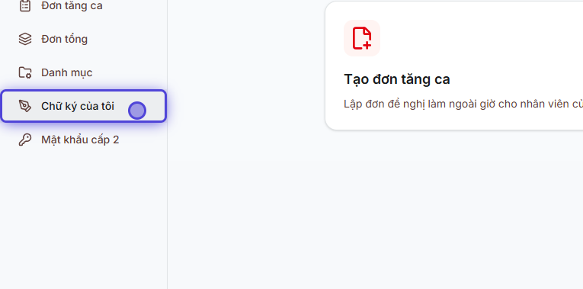
Vào Chữ ký của tôi
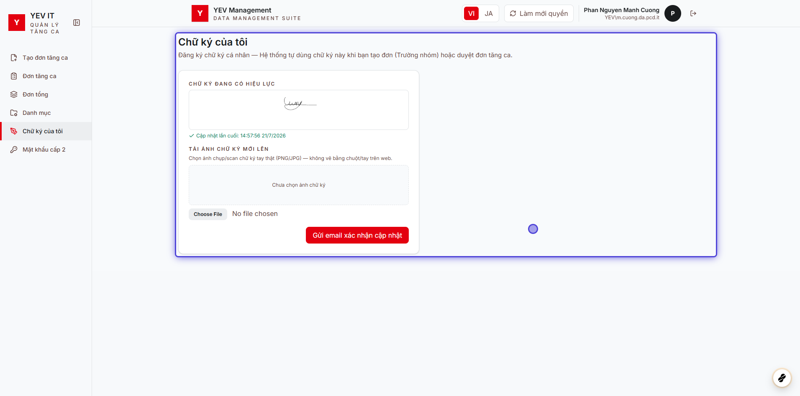
Màn Chữ ký của tôi
Chụp hoặc quét lại chữ ký tay thật của bạn (ảnh PNG/JPG), rồi tải ảnh đó lên. Đây không phải là ký trực tiếp bằng chuột trên màn hình — chỉ cần 1 ảnh chữ ký tay có sẵn. Sau khi tải lên, phần mềm sẽ tự động đóng dấu ảnh chữ ký này lên đơn mỗi lần bạn ký duyệt, bạn không cần ký lại từng đơn một.
Sau khi bấm “Lưu”, phần mềm sẽ gửi 1 email tới hộp thư của bạn — bạn cần mở email đó và bấm vào link xác nhận thì chữ ký mới thật sự có hiệu lực. Trước khi xác nhận, chữ ký cũ (nếu có) vẫn được dùng bình thường.
Đặt mật khẩu cấp 2
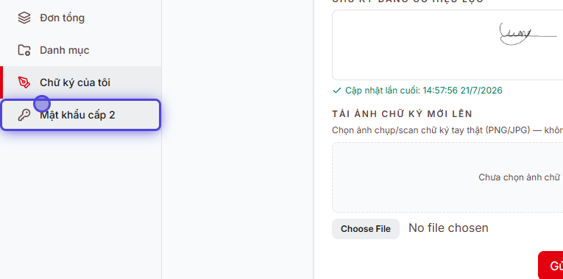
Vào Mật khẩu cấp 2
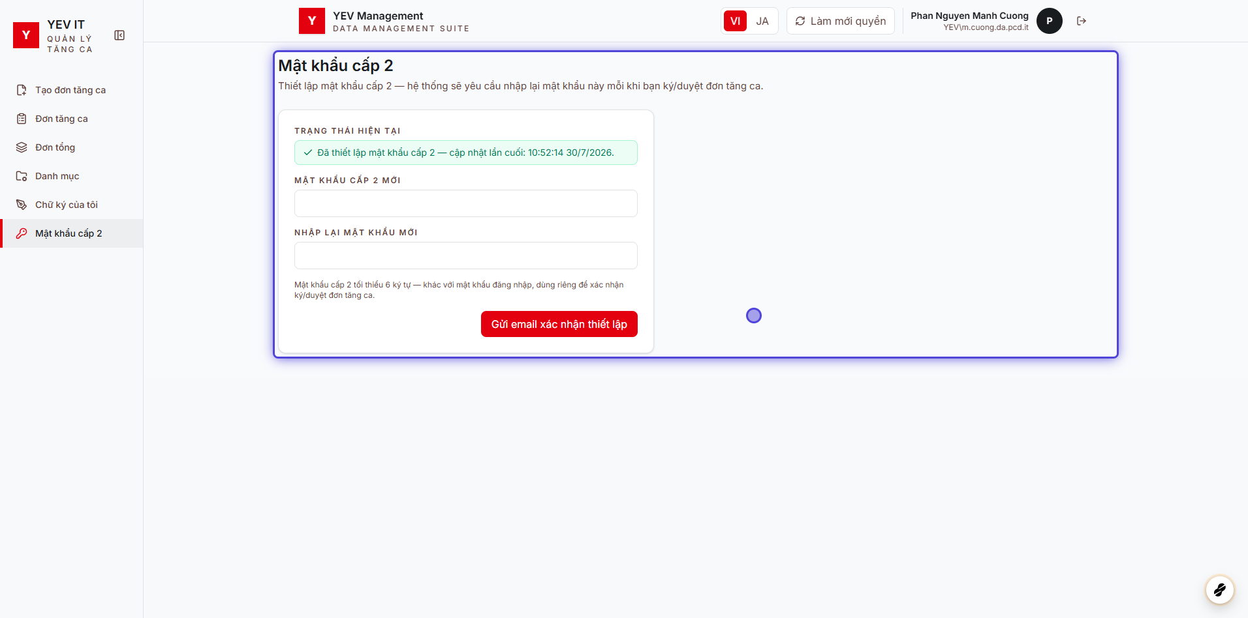
Màn Mật khẩu cấp 2
Đây là mật khẩu riêng, khác với mật khẩu bạn dùng để đăng nhập máy tính. Mỗi lần bạn ký, duyệt hoặc từ chối 1 đơn — dù làm trong phần mềm hay qua email — bạn sẽ được yêu cầu gõ lại đúng mật khẩu này để xác nhận, coi như 1 lớp bảo đảm thêm rằng chính bạn là người ký. Cũng giống như chữ ký, mật khẩu mới chỉ có hiệu lực sau khi bạn xác nhận qua email.

2. Duyệt / Từ chối ngay trong phần mềm
Mở danh sách đơn đang chờ bạn duyệt
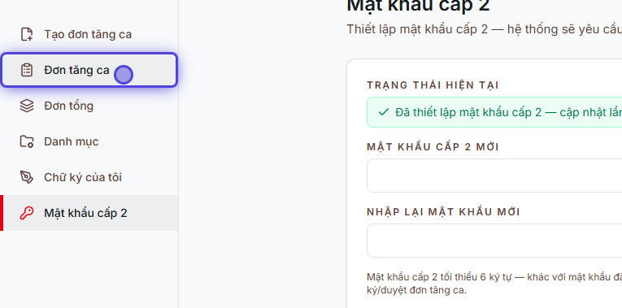
Vào Đơn tăng ca
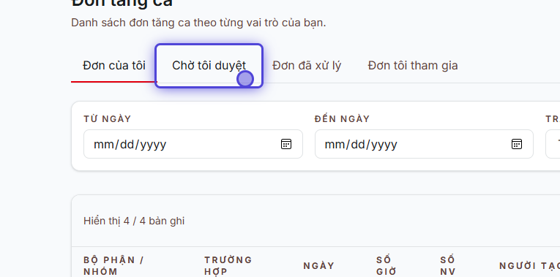
Tab Chờ tôi duyệt
Thẻ này chỉ hiện đúng những đơn đang chờ tới lượt bạn — các đơn đang chờ người khác duyệt (dù cùng Nhóm/Bộ phận với bạn) sẽ không hiện ở đây. Có thể lọc theo trạng thái “Đang chờ duyệt” cho gọn:
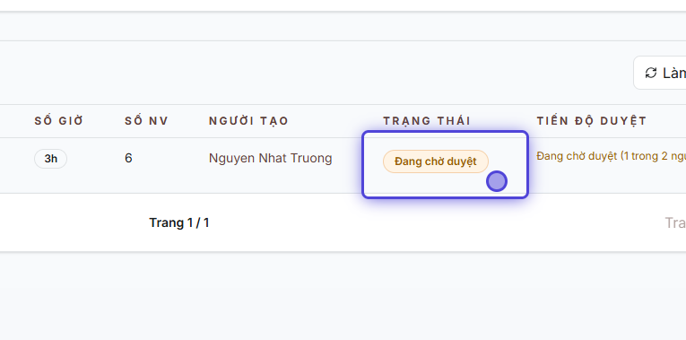
Lọc Đang chờ duyệt
Bấm vào 1 đơn để xem chi tiết:
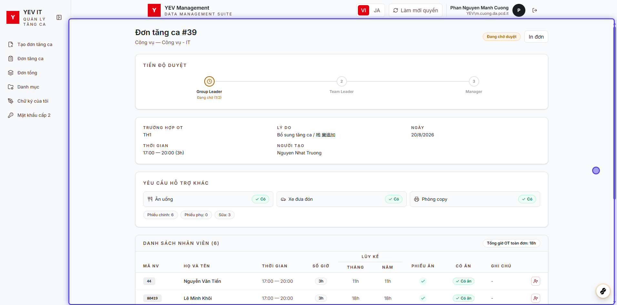
Mở Chi tiết đơn #39
Từ chối đơn — bấm nút “Từ chối”:
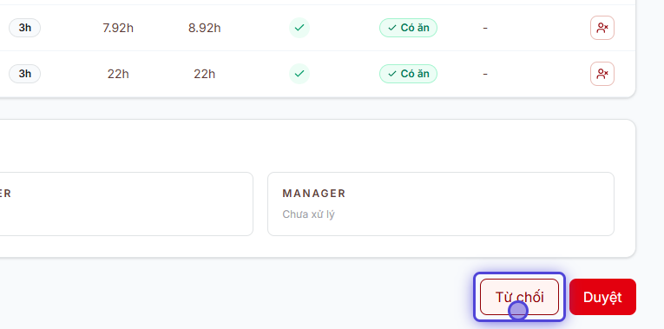
Bấm Từ chối
1 hộp thoại nhỏ hiện lên, có ô để bạn gõ lý do từ chối:
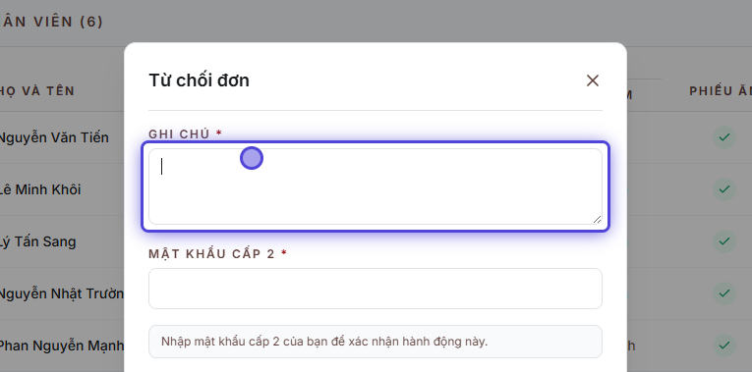
Hộp thoại Từ chối, gõ lý do
Nếu đổi ý không muốn từ chối nữa, bấm “Huỷ” để đóng hộp thoại lại mà không gửi gì:
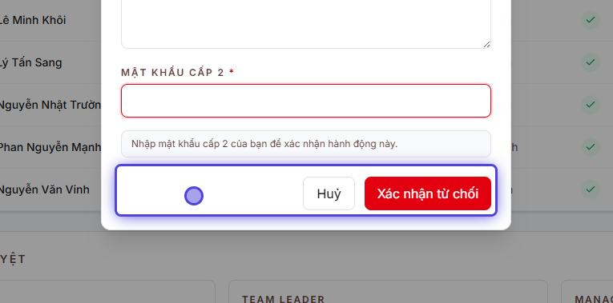
Đóng hộp thoại Từ chối
Duyệt đơn — bấm nút “Duyệt”, nhập mật khẩu cấp 2 để xác nhận (chữ ký sẽ tự lấy từ ảnh bạn đã đăng ký ở Phần V, mục 1, không cần làm gì thêm), có thể ghi chú thêm nếu muốn:
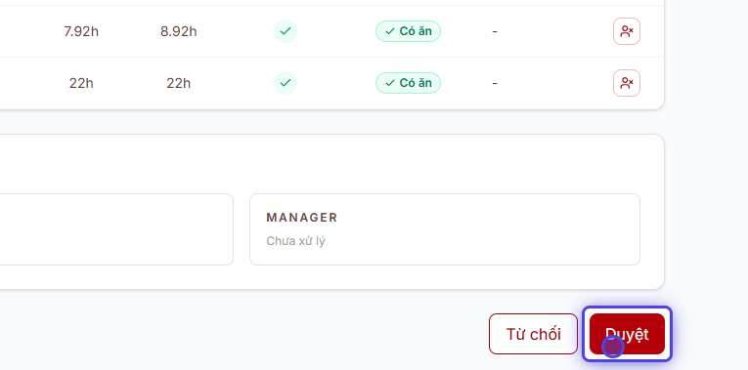
Bấm Duyệt
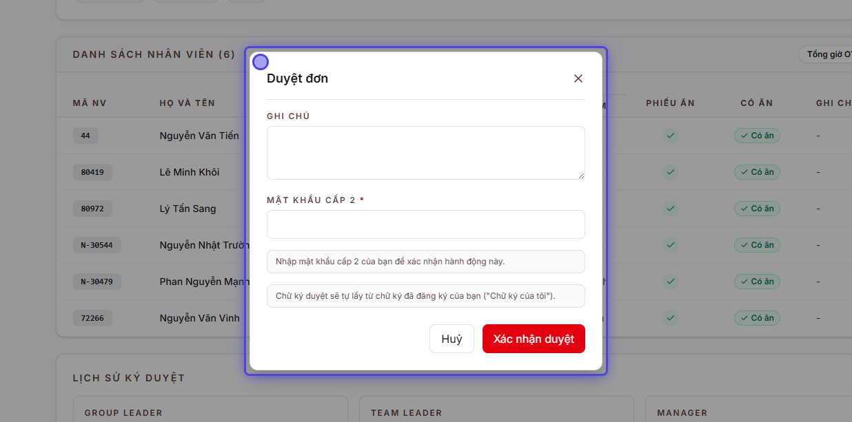
Xác nhận Duyệt đơn
Sau khi bạn duyệt, đơn sẽ tự động chuyển tới người tiếp theo cần duyệt. Nếu bạn là người duyệt cuối cùng của đơn đó, đơn sẽ chuyển sang trạng thái “Hoàn tất” ngay. Nếu bấm Từ chối, đơn sẽ dừng lại hẳn, không đi tiếp nữa — người lập đơn có thể xem lại lý do từ chối trong trang Chi tiết đơn.
Ngay trên trang Chi tiết đơn này cũng có nút “Loại khỏi đơn” cho từng nhân viên — xem cách dùng ở Phần IV, mục 3.

3. Duyệt / Từ chối qua Email
Ngoài cách duyệt trong phần mềm ở trên, bạn cũng có thể duyệt ngay từ email — tiện cho những lúc không tiện mở phần mềm. Mỗi khi có đơn tới lượt bạn duyệt, bạn sẽ nhận được 1 email kèm link để duyệt hoặc từ chối trực tiếp, không cần đăng nhập lại.
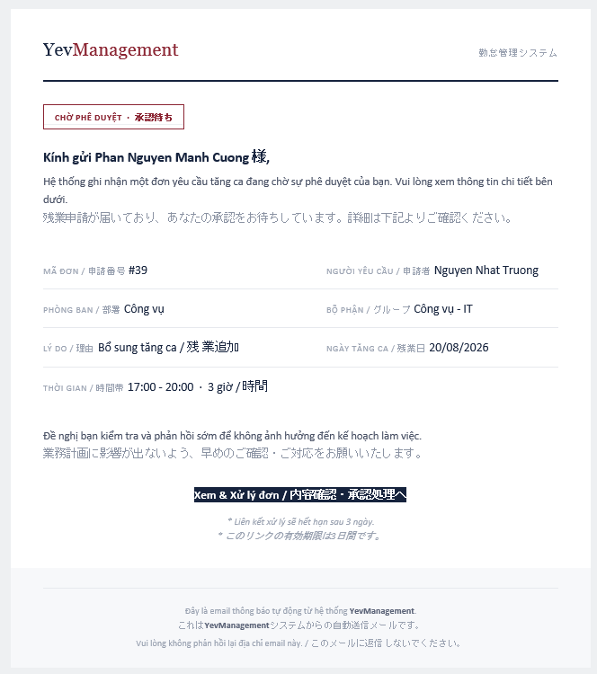
Mở email nhận được
Bấm vào link trong email để mở trang xem đơn (có cả tiếng Việt và tiếng Nhật), trang này hiện đầy đủ thông tin đơn đang chờ bạn duyệt:
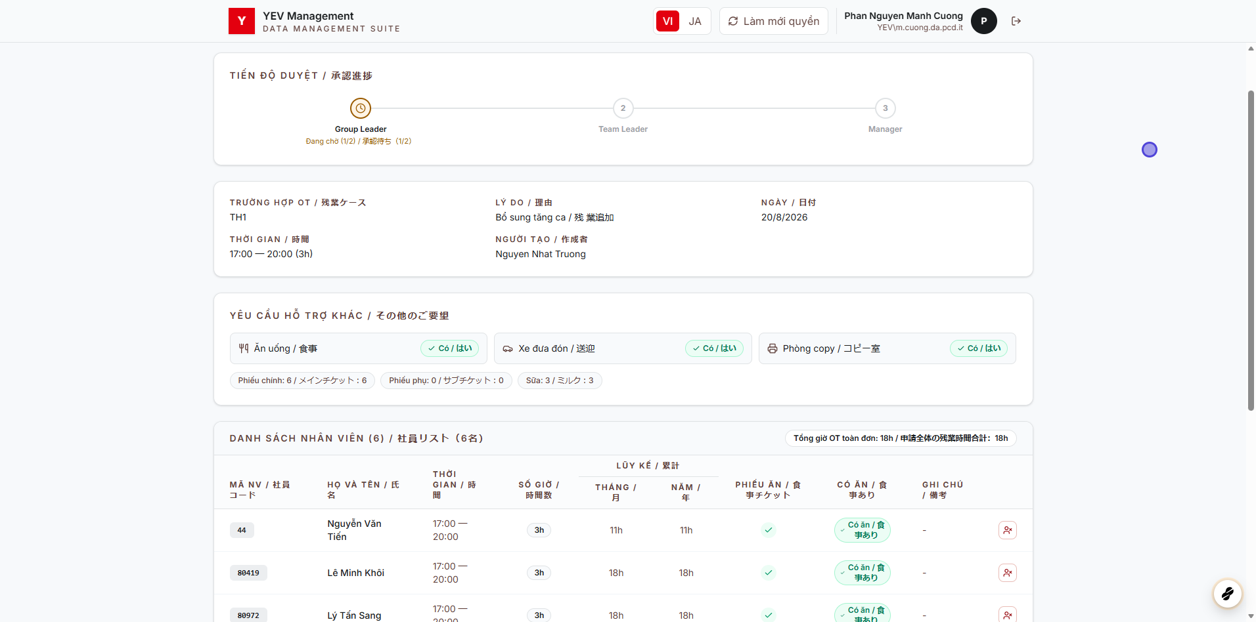
Trang xác nhận công khai
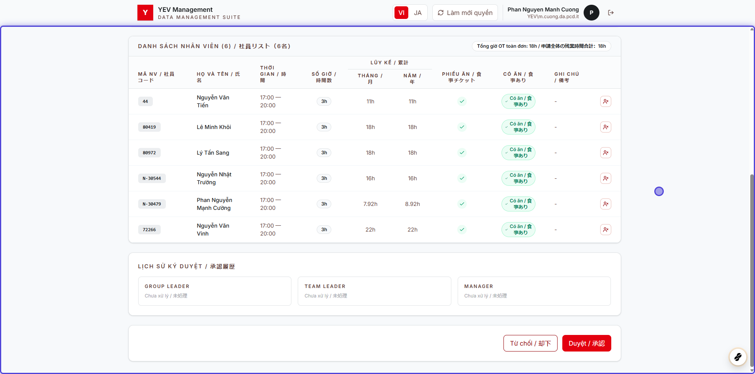
Chi tiết đơn trên trang công khai
Ngay trên trang này, mỗi dòng nhân viên cũng có biểu tượng “Loại khỏi đơn” giống hệt trong phần mềm — bấm vào sẽ hiện đúng hộp thoại song ngữ để gõ lý do (xem thêm ở Phần IV, mục 3):
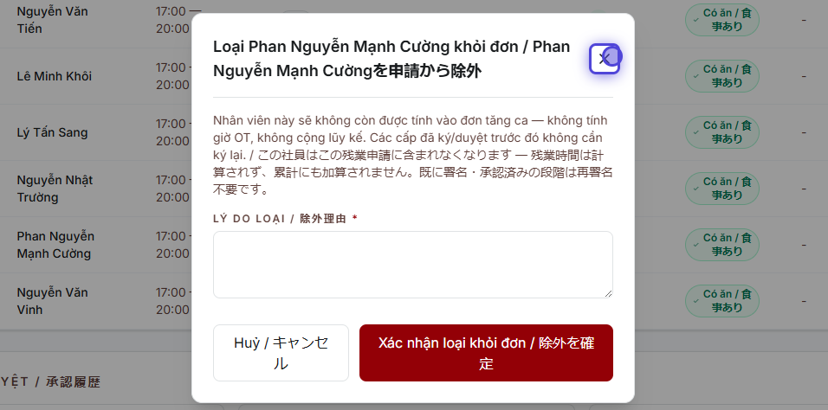
Hộp thoại Loại khỏi đơn trên trang công khai
Trang này có 2 nút: “Từ chối / 却下” và “Duyệt / 承認”:
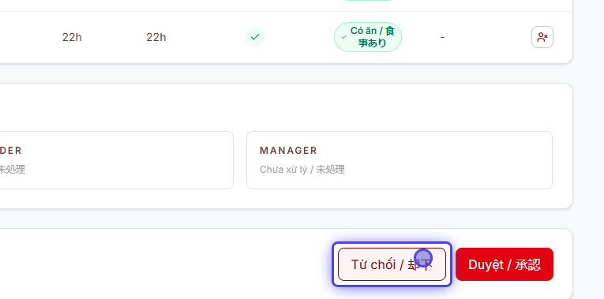
Nút Từ chối trên trang công khai
Bấm “Từ chối / 却下” cũng sẽ hiện 1 ô để gõ lý do, giống hệt cách làm trong phần mềm:
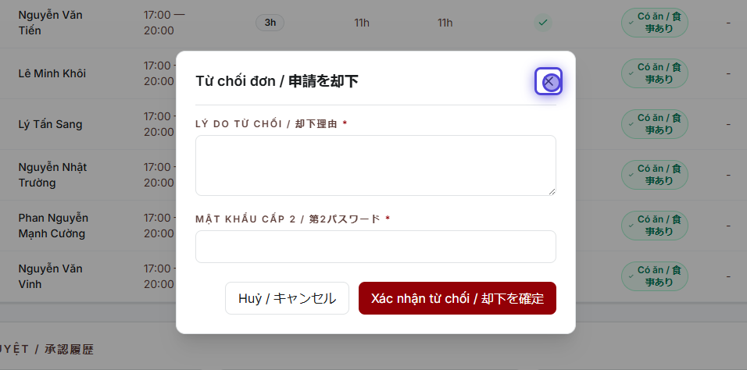
Hộp thoại Từ chối trên trang công khai
Còn nếu muốn duyệt, bấm nút “Duyệt / 承認”:
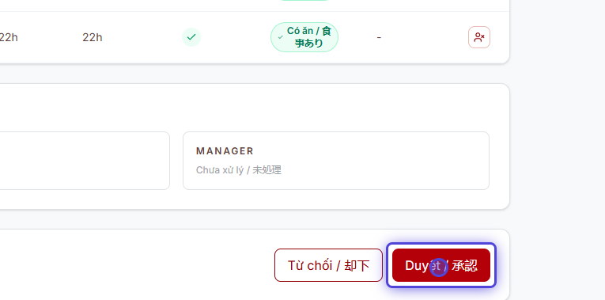
Nút Duyệt trên trang công khai
Bấm “Duyệt / 承認” rồi xác nhận lại 1 lần nữa:
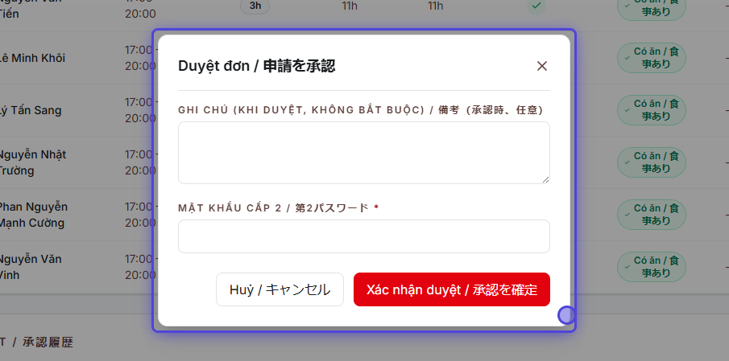
Xác nhận Duyệt đơn trên trang công khai
Nhập mật khẩu cấp 2 (bắt buộc, giống hệt khi duyệt trong phần mềm):
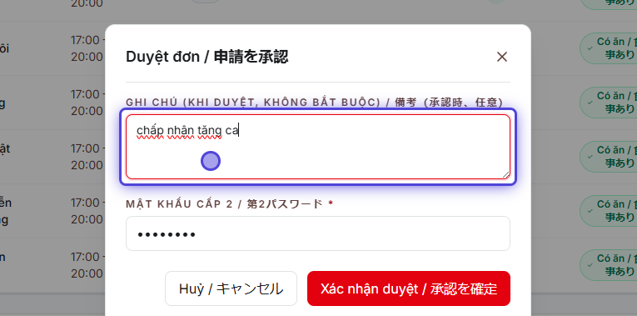
Nhập mật khẩu cấp 2
Bấm “Xác nhận duyệt / 承認を確定”:
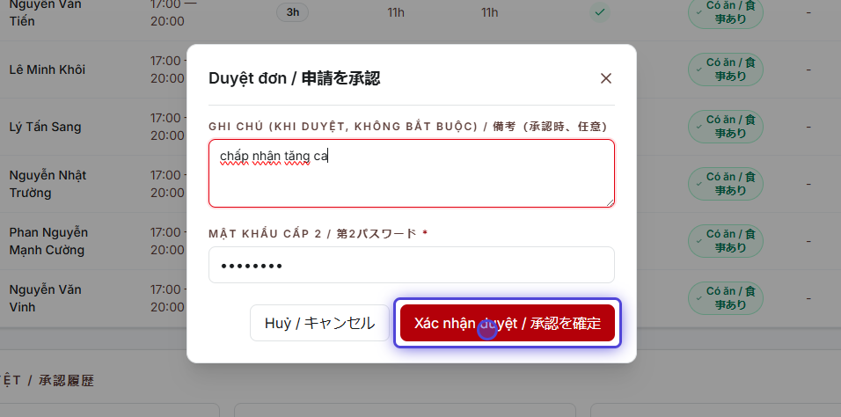
Bấm Xác nhận duyệt
Phần mềm sẽ báo thành công — đơn đã được duyệt, y hệt như khi bạn duyệt trong phần mềm:
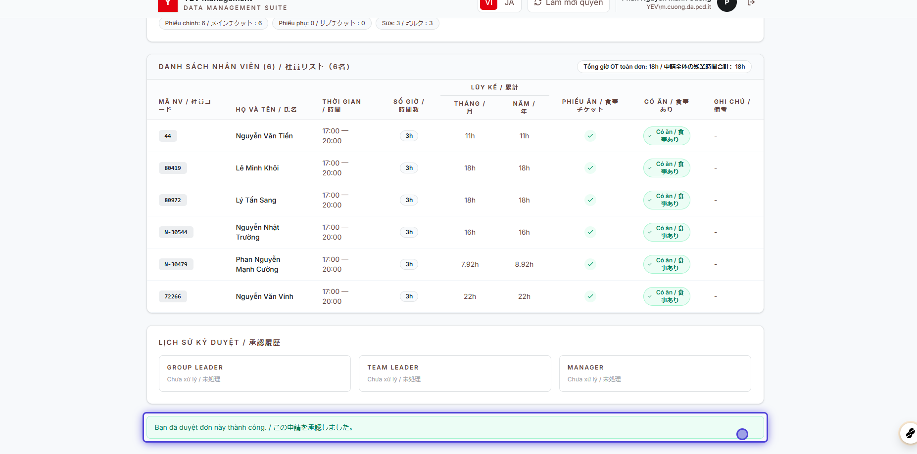
Duyệt thành công
Lưu ý: mỗi link trong email chỉ dùng được 1 lần duy nhất. Nếu đơn đã được xử lý rồi (dù do bạn hay do ai khác), bấm lại link cũ sẽ báo lỗi — lúc đó vào lại phần mềm để xem tiếp.

Phụ lục A — Các trạng thái của 1 đơn tăng ca
Trạng thái | Ý nghĩa
Đang chờ duyệt | Đơn vừa được gửi, hoặc đang chờ 1 người nào đó duyệt tiếp
Hoàn tất | Đơn đã được duyệt xong đủ các bước cần thiết, có thể In đơn
Từ chối | Đơn đã bị 1 người nào đó từ chối, dừng lại hẳn tại đó
Vài điều nên nhớ:
- Đơn không có bước “lưu tạm” — gửi xong là đi thẳng vào hàng chờ duyệt luôn.
- Đơn luôn được duyệt hết ở cấp Nhóm trước, rồi mới tới cấp Bộ phận.
- Nút “Sửa” chỉ còn khi đơn chưa duyệt xong (chỉ sửa được giờ kết thúc của từng người).
- Nút “In đơn” luôn hiện, dùng được ở mọi trạng thái.

Phụ lục B — Giải thích các từ hay gặp
Từ | Giải thích
Bộ phận | Đơn vị tổ chức lớn — bên trong có nhiều Nhóm nhỏ
Nhóm | Đơn vị tổ chức nhỏ — mỗi nhân viên thuộc về 1 Nhóm
Chức vụ | 6 vị trí có sẵn: Staff, Tổ trưởng, Trưởng nhóm (duyệt bước đầu) và Quản lý, Trưởng xưởng, Giám đốc (duyệt bước cuối)
Cây duyệt | Nơi sắp xếp đơn phải qua tay những ai trước khi xong, gồm phần “theo Nhóm” và phần “theo Bộ phận”
Trường hợp OT | Lựa chọn khi lập đơn, quyết định đơn cần duyệt tới đâu và có cần chữ ký hay không
Bắt buộc ký | Đánh dấu 1 bước duyệt cần có chữ ký thật, tối đa 2 bước cho mỗi Nhóm
Người chịu trách nhiệm | Đánh dấu 1 người là đầu mối chính của Nhóm trong Cây duyệt
Mật khẩu cấp 2 | Mật khẩu riêng để xác nhận mỗi lần ký/duyệt, khác mật khẩu đăng nhập
Người phụ trách | Người được giao riêng quyền chỉnh sửa Cây duyệt cho 1 Bộ phận/Nhóm, không cần là Quản trị viên
Đơn tổng | Gom nhiều đơn đang chờ cùng 1 người duyệt lại thành 1 lần duyệt, thay vì mở từng đơn
Loại khỏi đơn | Bớt 1 người ra khỏi đơn đang lập, không tính giờ/lũy kế cho họ nữa, nhưng vẫn giữ tên trong lịch sử đơn

Phụ lục C — Ai được làm gì
Chức vụ | Lập đơn | Ký/Duyệt | Phạm vi
Staff / Tổ trưởng / Trưởng nhóm | Tuỳ Quản trị viên cho phép hay không | Tuỳ Quản trị viên cho phép hay không | Trong Nhóm của mình
Quản lý (Manager) | Thường không | Duyệt bước cuối (TH1) | Trong Bộ phận của mình
Trưởng xưởng (Factory Manager) | Thường không | Duyệt bước cuối (TH2) | Toàn công ty
Giám đốc (Director) | Thường không | Duyệt bước cuối (TH3) | Toàn công ty
Quản trị viên | Có, mọi Nhóm | Có, mọi bước | Toàn công ty, được thiết lập mọi thứ
Bảng trên chỉ là ví dụ thường gặp — quyền thật của mỗi Chức vụ do Quản trị viên tự quyết định ở mục Phần II, mục 6 — Quyền theo Chức vụ, có thể khác tuỳ theo công ty.

Phụ lục D — Câu hỏi thường gặp
Lập đơn xong mà không thấy ai duyệt, đơn cứ nằm mãi ở “Đang chờ duyệt”? Nhờ Quản trị viên kiểm tra lại Cây duyệt của đúng Nhóm/Bộ phận đó — có thể bước duyệt đó chưa được sắp xếp, hoặc chưa có ai giữ đúng Chức vụ cần thiết.
Bấm Duyệt/Ký nhưng phần mềm không cho làm? Kiểm tra lại xem đã đăng ký Chữ ký và Mật khẩu cấp 2 chưa (Phần V, mục 1) — thiếu 1 trong 2 thì không ký/duyệt được. Nếu vừa mới đổi, nhớ vào email xác nhận trước — chưa xác nhận thì chưa có hiệu lực.
Muốn sửa lại đơn nhưng không thấy nút “Sửa”? Có 2 khả năng: (1) đơn đã được duyệt xong hết — lúc này không ai sửa lại được nữa, kể cả Quản trị viên, chỉ còn cách chờ đơn bị Từ chối (nếu còn đang chờ duyệt) rồi lập đơn mới; hoặc (2) bạn không phải người đã tạo ra đơn đó — chỉ đúng người tạo mới thấy nút Sửa, kể cả người duyệt cũng không sửa hộ được.
Vì sao không chọn được nhân viên ở Nhóm khác khi lập đơn? Mỗi đơn tăng ca chỉ dành cho nhân viên trong cùng 1 Nhóm với đơn. Nếu cần cho người ở Nhóm khác cùng tăng ca 1 đợt, hãy lập 2 đơn riêng, mỗi đơn 1 Nhóm.
Bấm vào link duyệt trong email nhưng báo lỗi? Mỗi link chỉ dùng được đúng 1 lần. Nếu đơn đã được xử lý rồi (bởi bạn hoặc người khác), link cũ sẽ không dùng lại được nữa — vào phần mềm để xem tiếp.
Nhân viên mới không lập được đơn / không thấy đủ menu? Nhờ Quản trị viên kiểm tra lại 3 điều ở mục Nhân viên: đã gán đúng Nhóm chưa, đã gán Chức vụ chưa, và đã điền đúng tài khoản đăng nhập chưa.

